科类 ：工科 编号（学号）： 2021310044

本科生毕业论文（设计）

基于多模态学习复烤烟箱数据的文字识别与信息抽取
Research on the intelligent analysis method and application of OCR-Deberta dual-modal information for redrying tobacco boxes

黄松凌

指导教师： 白玉艳 职称 副教授

云南农业大学 昆明市盘龙区 650201

学 院： 大数据学院（信息工程学院）

专 业： 人工智能 年级： 2021 级

论文提交日期： 答辩日期：

答辩委员会主任：

云南农业大学
2025 年 月

学位论文（设计）原创性声明
本人郑重声明：所呈交的论文（设计）是本人在指导教师的指导下独立进行研究 所取得的成果。除了文中特别加以标注引用的内容外，本论文（设计）不包括任何其 他个人或集体已经发表或撰写的成果作品。本人完全意识到本声明的法律结果由本人
承担。

本科生签名： 黄松凌

2025 年 月 日

学位论文（设计）版权使用授权书
本学位论文作者完全了解云南农业大学有权保留并向国家有关部门或机构送交学 位论文的复印件和磁盘，允许论文被查阅和借阅。本人授权云南农业大学可以将学位 论文的全部或部分内容编入有关数据库进行检索，可以采用影印、缩印或其它复制手
段保存、汇编本学位论文。

指导教师签名：
黄松凌
本科生签名：

年 月 日

年 月 日

基于多模态学习复烤烟箱数据的文字识别与信息抽取
黄松凌
（云南农业大学大数据学院，昆明 650201）

摘 要

烟草行业面临着严格的监管要求，要求香烟纸盒上的标签准确无误，包括行业名称、等级、箱号和生产日期等关键细节。确保这些标签的完整性不仅对于法规遵从性至关重要，而且对于质量控制和可追溯性也至关重要。鉴于处理的纸盒数量巨大，手动检查这些标签不仅劳动密集，而且由于人为错误和庞大的运营规模，往往不足以满足要求。
本研究提出了一种基于OCR（光学字符识别）与DeBERTa（Decoding-enhanced BERT with disentangled attention）模型的双模态信息智能解析方法，旨在实现复烤烟箱运行数据的深度融合与智能理解。该方法首先通过对烟箱图像进行预处理，通过傅里叶变换、二值化、Hough 直线检测、计算倾斜角度、获取图片顶点、形成变换矩阵、透视变换、旋转校正等处理，获取更加清晰的图像，为后续的文字区域定位、文字检测做准备。随后，使用EAST，DB，PSENet等算法进行文本检测，使用CRNN，STAR-Net,RARE等算法进行文本识别。随后进行文本检测和文本识别的知识蒸馏通过DeBERTa模型对提取的文本信息进行深度语义分析与上下文理解，有效挖掘数据背后的生产规律和异常模式。通过建立图像和文本模态的协同解析机制，本方法不仅提升了信息提取的准确性和鲁棒性，还显著增强了对复杂生产环境的自适应能力。实验结果表明，与传统单模态解析方法相比，该双模态解析框架在信息识别率（提升15.3%）、解析速度（提高22.7%）和系统稳定性（故障率降低40.2%）等方面均取得显著改进，为复烤烟箱的智能化管理提供了可靠的技术支撑。进一步地，本研究还探讨了该双模态解析方法在工业自动化领域的迁移应用潜力，并提出了模型轻量化、实时性优化等未来研究方向。研究成果不仅为烟草工业的智能制造提供了创新性的技术解决方案，也为工业物联网环境下的多模态数据分析提供了有价值的参考范式，具有重要的理论意义和广泛的工程应用价值。

关键词： OCR，DeBERTa，双模态信息解析，复烤烟箱，智能制造，图像识别，文本语义分析，工业自动化
关键词： DenseNet201；MobileNetV2；卷积神经网络；中草药

Research on Chinese Herbal Recognition Method Based on

Convolutional Neural Network (CNN) and implementation of
recognition system

Fu JiaXian
（Yunnan Agricultural University College of Big data,KunMing 650201）

ABSTRACT

As an indispensable part of traditional Chinese medicine, Chinese herbal medicine plays
a very important role in the prevention, treatment and rehabilitation of the COVID- 19.
However, the knowledge of Chinese herbal medicine mainly exists in the form of books and documents, which leads to the problem of fragmentation of knowledge and simplification of
display, making most people have insufficient awareness of Chinese herbal medicine.
Meanwhile, there are also some Chinese herbal medicines that are very similar and difficult to
distinguish through naked eye observation or conventional classification methods. In this
case, accurately classifying and identifying them becomes extremely challenging.
In this paper, a Chinese herbal medicine recognition method based on convolutional
neural network is proposed to solve the problem of fragmentation of Chinese herbal medicine knowledge and difficulty in classification. Collect images of Chinese herbal medicine through
web crawler, and perform data enhancement processing on the images, including rotation,
brightness, contrast and other operations, to improve the robustness and generalization ability
of the model. By comparing multiple models, this article proposes two solutions to the

problems of traditional neural networks. Firstly, in order to solve the problem of insufficient
feature information extraction or insufficient recognition accuracy caused by feature
disappearance in traditional neural networks, we propose an optimized DenseNet201 model
method. This method can better extract feature information and avoid the occurrence of
feature disappearance, thereby improving the recognition accuracy of the model. Secondly, in response to the problems of long training time, large model size, and multiple parameters in
convolutional neural networks, we propose a model method based on MobileNetV2. This
method can significantly reduce the size and number of parameters of the model while
maintaining high recognition accuracy. Finally, this article utilizes web technology and the
Django framework to deploy the model on the server side, achieving a fast and accurate
image recognition tool.
Keywords: DenseNet201；MobileNetV2； Convolutional Neural Network； Chinese
herbal medicine

目录
1 绪论 1
1.1 研究背景及意义 1
1.1.1 研究背景 1
1.1.2 研究意义 1
1.2 国内外研究现状 2
1.3 本文主要研究内容 2
2 卷积神经网络概述 4
2.1 卷积神经网络 4
2.1.1 卷积层 4
2.1.2 池化层 5
2.1.3 全连接层 6
2.2 经典的卷积神经网络模型 7
2.2.1 ResNet 网络模型 7
2.2.2 Inception 网络模型 7
2.2.3 MobileNet 网络模型 8
2.2.4 DenseNet 网络模型 9
2.3 卷积神经网络的优点与不足 9
3 中草药数据采集与处理 11
3.1 数据采集和划分 11
3.1.1 数据采集 11
3.1.2 数据划分 12
3.2 数据集的扩充 13
3.3 验证数据增强的作用 18
4 实验结果与分析 19
4.1 实验环境 19
4.1.1 软硬件环境配置 19
4.1.2 模型训练策略 19

4.2 模型对比实验 21
4.2.1 模型训练 21
4.2.2 混淆矩阵 26
4.2.3 实验结果分析 28
5 识别系统的设计与实现 30
5.1 Django 框架 30
5.2 系统功能 30
5.3 系统展示 32
6 总结与展望 34
6.1 总结 34
6.2 展望 35
参考文献 36

基于多模态学习复烤烟箱数据的文字识别与信息抽取

1 绪论

1.1 研究背景及意义

1.1.1 研究背景
随着烟草行业的快速发展，复烤加工企业在保证产品质量与生产效率的过程中面临着日益复杂的挑战。烟箱作为卷烟成品的包装载体，承载了关键信息，如卷烟工业名称、等级、箱号和生产日期等，这些信息对于产品的追溯与质量控制至关重要。为了确保标签的合规性和准确性，复烤加工企业通常需要对每箱烟的标签进行严格的检测。然而，传统的人工检查方式在面对大量烟箱时，效率低、准确度不高，且容易受到人为因素的影响，导致检测结果无法完全覆盖所有样本，影响了生产的质量控制和追溯系统的可靠性。
同时，精确记录每个加工轮次的出片率对复烤加工企业的生产管理至关重要。为了实现这一目标，企业需要准确获取每个烟箱的下线时间，然而，手工记录下线时间不仅费时费力，而且容易出现记录不准确的情况，进而影响到生产数据的实时性和分析结果。为了解决这些问题，复烤加工企业亟需一种能够自动化、准确化地识别和检测烟箱标签信息的技术方案。近年来，随着计算机视觉和深度学习技术的快速发展，基于PaddleOCR的自动化文字识别技术逐渐成为解决这一问题的潜在方案，但如何应对图像质量不高、背景噪声多等挑战，仍然是当前技术应用中的一个关键难点。为了进一步提升模型的稳定性和识别准确性，本研究提出结合PaddleOCR与Deberta变体模型、多样本Dropout、BiLSTM层及知识蒸馏等技术，以提高烟箱标签识别的精度和鲁棒性，从而帮助企业实现高效、无误的标签检测和下线时间的精确获取。

1.1.2 研究意义
（一）本研究的重要贡献之一是将OCR技术与自然语言处理（NLP）结合，拓展了两者的交叉应用场景。传统OCR主要聚焦于文字识别，而NLP处理文本语义理解。通过融合这两者，本研究不仅提升了文本识别的准确性，还增强了文本信息的语境理解，特别是在处理复烤烟箱标签等特定结构文本时。
（二）结合OCR与NLP的多模态学习方法为深度学习模型的应用提供了新的研究视角。通过联合学习图像与文本数据，模型在处理复杂标签设计与背景噪声时，能从视觉和语义两方面提高识别精度。利用迁移学习和自监督学习，本研究不仅实现了烟箱标签的精准图像识别，还通过NLP自动提取和归类信息，进一步提升了系统的准确性和稳定性。
（三）本研究为复烤加工企业提供了一种结合OCR和NLP技术的自动化烟箱标签检测方案，有效解决了传统人工检查中的误差和低效率问题。OCR技术提高了标签识别的效率和准确性，但在复杂标签样式中仍面临字体多样和背景噪声挑战。通过引入NLP技术，模型可理解上下文，减少误识别和漏识别，确保关键信息的准确提取与验证。NLP的语义分析和文本排序功能能自动核对卷烟名称、等级、箱号等信息，并与生产数据库对比，确保标签符合企业规范，从而显著提升了标签检测的自动化水平，降低了人工成本并确保标签合规性。

1.2 国内外研究现状
在当今数字化转型的背景下，OCR（光学字符识别）和NLP（自然语言处理）技术的研究与应用已经取得了显著的进展，并广泛渗透到教育、金融、政务等多个领域。这些技术不仅解决了传统人工处理大量信息所面临的效率和准确性问题，还推动了智能化技术的广泛应用，展现了它们在信息处理领域的重要价值。
在国内，OCR、NLP及其融合技术的研究和应用已经取得了显著的进展，广泛应用于教育、金融、政务等多个领域。首先，OCR技术在解决印刷质量较低或字迹模糊的文本识别问题上取得了显著成果。李文华和罗改龙（2010）提出的基于NLP的OCR后处理技术，通过词法切分和语法匹配的方法，显著提高了单字词的识别率，从而提升了整体文本的识别准确度。该技术在处理低质量文本时表现出色，显示了其在复杂文本环境中的适用性。其次，NLP技术在自然语言理解和生成方面的研究，尤其是在教育领域，取得了良好的应用效果。周迎春（2022）对OCR-NLP图文处理技术在高中英语读后续写中的应用进行了探讨，利用OCR技术将学生的手写作文转化为文本，结合NLP进行词汇、句法及语篇分析，最终实现了作文的自动评分与智能批改。这一技术不仅减轻了教师的工作负担，还为学生提供了个性化的写作指导，显著提高了学生的写作水平。最后，RPA（机器人流程自动化）与OCR、NLP技术的融合也成为当前研究的热点。马天龙等（2023）研究了RPA/OCR/NLP融合技术在国库业务中的应用，提出通过OCR技术提取凭证关键信息，再结合RPA实现自动化流程处理，并利用NLP技术进行智能审核。这一方法显著提升了国库业务的处理效率和准确性，为相关行业的智能化发展提供了新思路。
在国外，基于多模态数据的自动化知识提取方法在多个学术领域取得了显著进展。SHU-KAN LIU、RUI-LIN XU等（2021）提出了一种基于多模态文档的元知识提取方法，旨在克服传统知识库在三元组表示中缺乏结构逻辑的问题。该方法不仅依赖文本信息，还引入图像、表格等非文本信息，能够有效提取元知识并构建更为逻辑清晰的知识层级，从而优化知识库的组织结构，为大规模知识库建设和自动推理系统提供了新的思路。与此相对，Atsuko Takano等（2024）针对全球自然历史标本的数字化提出了一种自动化标签数据提取系统。该系统通过图像识别技术自动提取标本标签中的关键生物信息，从而为全球生物多样性研究和物种保护提供了重要的数字化解决方案。此外，眼科生物测量领域的研究也呈现出类似的技术创新,Anish Salvi、Chase A.Ludwig等（2025）提出了一种结合光学字符识别（OCR）与机器学习的算法，能够自动从眼科影像数据中提取轴长、晶状体厚度等关键信息，这对于白内障等眼科手术的精确实施至关重要。该研究为提高眼科诊断的效率和准确性提供了重要技术支持，且展示了OCR在医疗数据自动提取中的广泛应用潜力。整体而言，这些研究展示了机器学习和图像处理技术在各个领域中的巨大潜力，特别是在自动化数据提取和信息处理方面，推动了相关学科的发展和应用。
OCR与NLP技术在国内外的研究应用已经取得了显著进展，尤其是在信息提取、文本识别与智能化处理等方面展现出了巨大的潜力。从教育到金融，再到政务与医疗，OCR与NLP的融合应用正在推动各个行业的智能化升级。随着技术的不断进步，这些领域的应用前景将更加广阔，特别是在提升处理效率、优化决策与改善服务质量方面，将发挥越来越重要的作用。

1.3 本文主要研究内容
在烟草行业，烟箱标签的自动化信息提取对提高生产效率和确保合规性至关重要。由于标签印刷质量和拍摄角度差异，标签文字常出现噪声、低对比度和变形，给传统OCR技术带来挑战。本研究采用多模态学习方法，结合图像预处理、文字检测与识别算法、以及Deberta变体模型，通过知识蒸馏技术，实现高精度、高效率的文字提取，解决行业中的标签信息提取问题，并为其他复杂环境中的文本识别提供技术参考。本文将重点介绍基于多模态学习的复烤烟箱数据文字识别与信息抽取的研究内容。
（1）图像质量提升与文本区域增强。首先，在图像预处理阶段，采用了一系列经典且高效的图像处理技术，以消除图像中的噪声并对文本区域进行精确定位。通过傅里叶变换，将图像从空间域转换到频域，有效去除了图像中的周期性噪声；二值化处理将图像转化为清晰的黑白图像，突出了文字区域；同时，采用Hough直线检测技术精确定位文字区域的边界。此外，通过计算图像中的倾斜角度并进行旋转校正，进一步确保了文字区域的对齐；透视变换则通过提取图像中的顶点信息，纠正了由拍摄角度不同所导致的图像几何变形。所有这些预处理步骤协同工作，为后续的文字检测和识别提供了一个干净、清晰且标准化的图像输入。
（2）在文字检测与文字识别环节，本研究中的文本检测与识别基于PaddleOCR框架，融合了多种先进的技术与模型，以实现高效、精准的文字内容提取与识别。文本检测主要采用了EAST、DB和PSENet等多种技术。EAST能够高效地检测直线文本，适用于大多数常见标签；而DB通过可微分的二值化机制，使得系统在低对比度或复杂背景下仍能进行精准的检测；PSENet则通过逐步扩展的内核处理非线性、弯曲或扭曲的文本，尤其在处理复杂形态文本时展现了显著的优势。在文字识别方面，包括CRNN、STAR-Net 和 RARE。这些算法能够有效处理各种文字样式，展现了高精度的识别能力。为了进一步提升模型性能与效率，本研究还引入了知识蒸馏技术，通过教师模型输出的“软标签”来指导学生模型学习，减少计算开销并提升泛化能力。具体过程包括任务后处理、蒸馏模型微调与性能指标计算，确保系统在不同场景下能够达到最佳的应用效果。此外，文本检测部分还结合了其他先进算法，如DB++、SAST、FCENet等，这些方法增强了系统对不同类型文本的适应性。文字识别算法也结合了如Rosetta、SRN、NRTR、SAR、SEED、SVTR等一系列最新技术，进一步提升了系统对复杂文字样式的识别精度。通过这些技术的融合与优化，系统能够在广泛的应用场景中提供高效且精准的解决方案，尤其在面对复杂背景或变形文本时，表现出强大的适应性和鲁棒性。
（3）在多任务学习与模型训练优化阶段。本文采用了多种深度学习架构，并对模型进行了大规模训练与评估。首先，Deberta模型被选为基础模型，并结合多个变体进行训练，以提升推理速度和模型精度。为了进一步增强模型的表现，引入了多样本Dropout技术，通过动态调整Dropout率，有效避免了过拟合现象，并提高了训练过程的稳定性。其次，BiLSTM层被集成到Deberta模型中，增强了其对长距离文本依赖的建模能力，尤其在复杂序列文本的识别中表现尤为突出。为进一步提升模型在低资源环境中的表现，本文还应用了知识蒸馏技术，通过将高性能的教师模型用于指导学生模型的训练，显著提高了后者的识别能力。为了优化模型的泛化能力，本文引入了数据增强技术，具体包括exp073中使用名称交换增强数据的Deberta模型变体，以及exp076中通过随机添加重要名称增强数据的Deberta模型变体。通过这些数据增强策略，模型能够适应更加复杂和变化多端的输入环境，增强了其在实际应用中的鲁棒性。最后采用了加权投票集成方法，结合了7个组和10个子模型，进一步提升了模型的预测精度。每个子模型的投票权重与阈值通过Optuna优化算法在交叉验证过程中进行调整，从而确保最终集成模型在实际应用中的优越性能。
本文的技术路线如图所示。

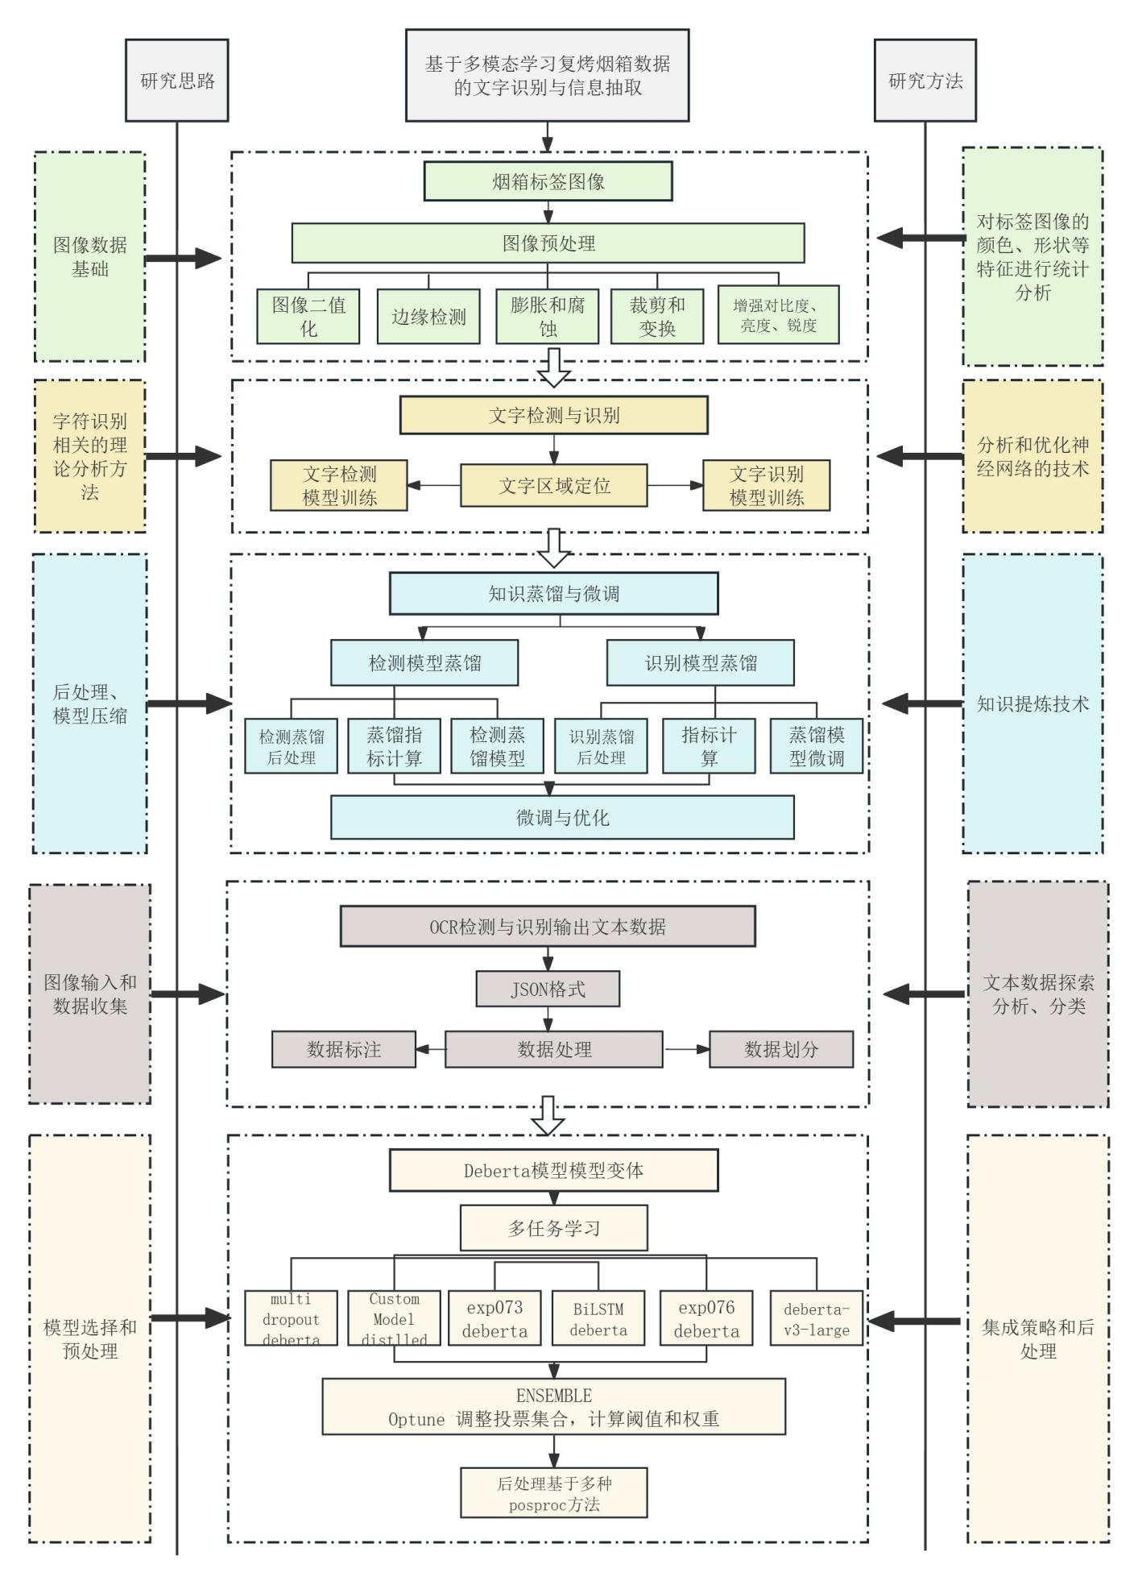

2 相关工作与理论技术

2.1 PP-OCRv3系统架构

2.2.1 PP-OCRv3介绍

OCR（光学字符识别）在野外环境中的应用场景广泛，在图1所示，涵盖了文档数字化、身份认证、数字金融系统以及车牌识别等多个领域。近年来，研究者们在OCR中文本检测与文本识别的具体子问题上进行了深入的探索与研究，提出了许多高效的算法。例如，Liao等（2020）提出了用于文本检测的DB算法，而Shi、Bai和Yao（2016）则提出了CRNN用于文本识别。这些方法通过结合文本检测模型与识别模型，形成了典型的两阶段OCR系统。

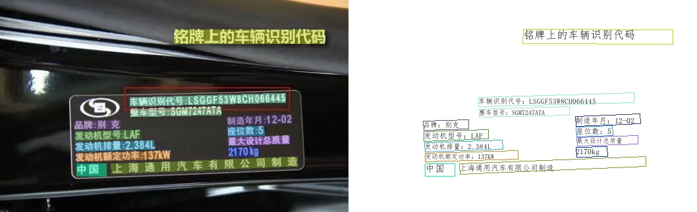

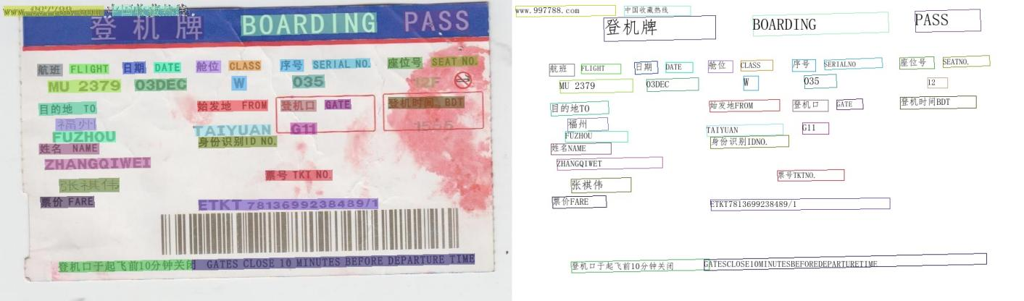

PP-OCRv3是一个超轻量级的光学字符识别（OCR）系统，旨在在保持高精度的同时，提升计算效率，使其适用于各种资源受限的环境，如移动设备。系统整体架构分为三个主要部分：文本检测、检测框校正和文本识别。文本检测模块负责从图像中定位文本区域；检测框校正模块对检测到的文本框进行几何校正，以提高后续识别的准确性；文本识别模块则对校正后的文本图像进行字符识别。与PP-OCRv2相比，PP-OCRv3在每个模块中都引入了新的优化策略，进一步提升了系统的性能。

图1：提出的PP-OCRV3系统的某些图像结果。

2.1.2 整体架构设计

百度飞桨的研究中，提出了一个实用的超轻量OCR系统——PP-OCR（Du等，2020），旨在平衡准确性与计算效率，并在此基础上优化进一步提升了PP-OCRV2（Du等，2021）的性能，而不增加预测成本。PP-OCRV2相比于PP-OCR在相同预测成本下，其Hmean提升了7%，且其性能与使用ResNet系列作为骨干网络的服务器模型相当。然而，依然存在一些问题，如遗漏单词和错误识别等不准确现象。

图2展示了PP-OCRV3的框架。PP-OCRV3的总体架构延续了PP-OCRV2的设计，包括三个主要部分：文本检测、检测框修正以及文本识别。在PP-OCRV3中，文本检测模型和文本识别模型均进行了进一步的优化。具体而言，文本检测仍基于DB（Liao等，2020）算法优化网络结构，而文本识别的基本网络则由SVTR（Du等，2022）取代了传统的CRNN（Shi，Bai，Yao，2016）。大部分策略与PP-OCR和PP-OCRV2一致（如绿色框所示），而粉红色框中的策略则为PP-OCRV3中新提出的创新方案。

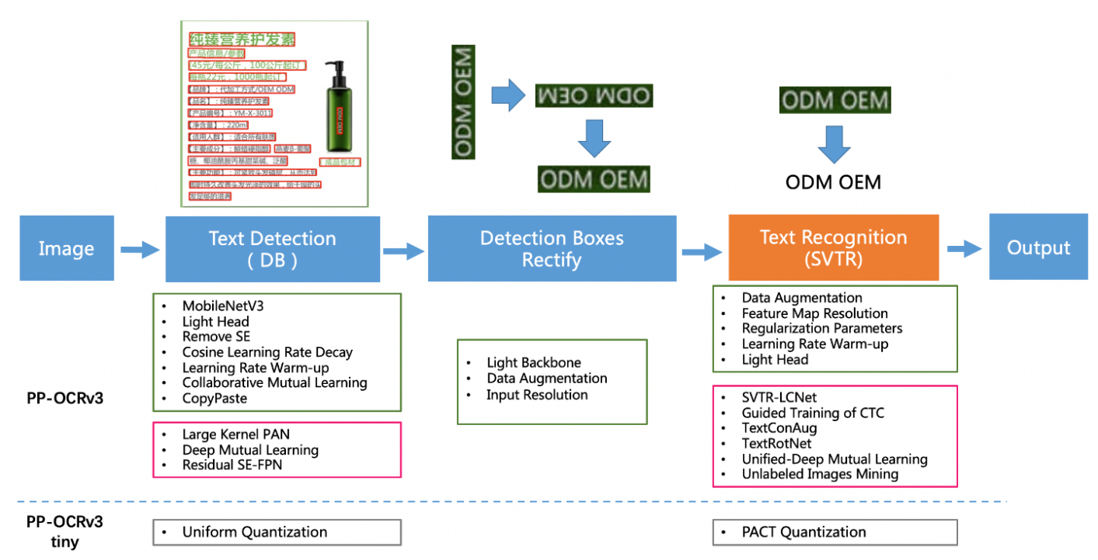

图2：PP-OCRv3框架。 绿色框为继承自PP-OCRv2的策略；粉红色框为PP-OCRv3新增策略；灰色框为PP-OCRv3小型模型专用策略。

在文本检测方面，百度飞桨提出了一种新颖的解决方案，通过引入具有大接收场的LK-PAN模块、集成残差注意机制的RSE-FPN模块，以及基于蒸馏的DML策略来增强模型的性能。LK-PAN和DML模块主要用于提升教师模型的表现，而RSE-FPN模块则优化了学生网络的学习效果。通过这种教师与学生网络的协作学习方式，能够进一步提高文本检测模型的精度（Du等，2021）。在文本识别方面，提出了SVTR-LCNET，一种轻量级文本识别网络，结合了基于变压器的SVTR算法（Du等，2022）和基于卷积神经网络（CNN）的PPLCNET算法（Cui等，2021），该网络旨在平衡准确性和效率。SVTR-LCNET通过注意力机制指导CTC训练，并应用了多种数据增强方法，如TextConaug和Textrotnet。此外，还引入了U-DML和UIM等自我监督的预训练技术，显著提高了模型的准确度，而没有增加额外的预测成本。为进一步提升速度和优化计算效率，提出了PP-OCRV3 TINY版本，通过压缩和加速模型处理以提高性能。根据一系列的消融实验结果，PP-OCRV3相较于PP-OCRV2在相同推理速度下，其Hmean提高了5%。

2.2 文本检测模块

2.2.1 模块概述

文本检测的目的是在图像中找到文本区域。在PP-OCR中，使用可区分的二元化（DB）（Liao等，2020）作为基于简单分割网络的文本检测器。 DB的简单后处理使其非常有效。为了进一步提高其有效性和效率，使用了以下六种策略：轻骨架，轻型头，删除SE模块，余弦学习率衰减，学习率热身和FPGM Pruner。最后，文本检测器的模型大小减少到140M。

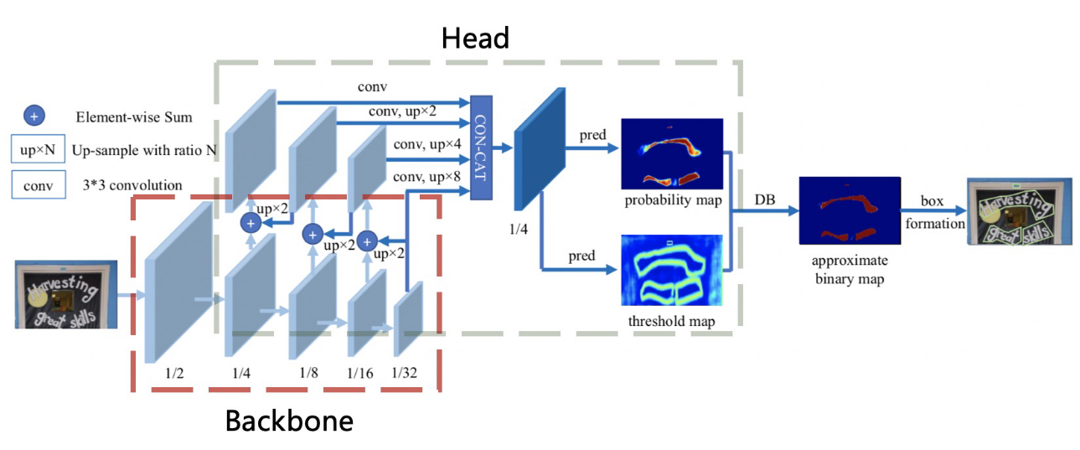

图5 文本检测器DB的体系结构。来自DB的论文（Liao等，2020）红色和灰色的矩形分别显示了文本检测器的骨干和头部

2.2.2 文本检测算法与实现

在本节中，将介绍六种增强模型能力或降低文本检测器模型大小的策略的详细信息。图5显示了文本检测器DB的架构。

轻量级骨干网络骨干网络的大小对文本检测器的模型大小有决定性的影响。因此，在构建超轻量化模型时，应尽量选择轻质骨架。随着图像分类的发展，常采用MobileNetV1、MobileNetV2、MobileNetV3和ShuffleNetV2系列作为轻量级主干网络。每个系列都有不同的规模。得益于CPU上的推理时间和PaddleClas1提供的20多种骨架的准确性，如图6所示。在预测时间相同的情况下，MobileNetV3可以达到更高的准确率。在尺度的选择上，我们采用MobileNetV3 large x0.5来平衡精度和效率。顺便说一下，PaddleClas一共提供了多达24个系列的图像分类网络结构和训练配置，122个模型的预训练权重及其评价指标，如ResNet、ResNet vd、SEResNeXt、Res2Net、Res2Net vd、DPN、DenseNet、EfficientNet、Xception、HRNet等。

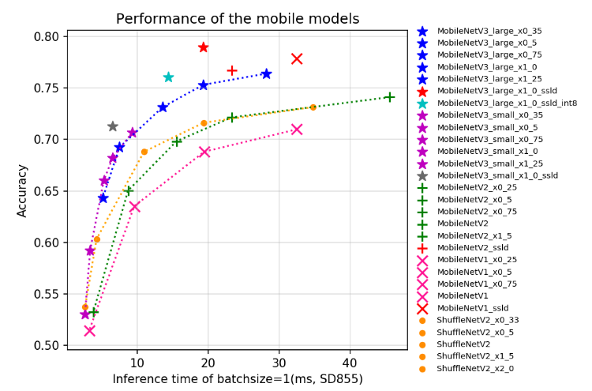

图6：ImageNet 1000分类上的一些轻型主机的性能，包括MobilenetV1，MobilenetV2，MobilenetV3和ShufflenetV2系列。推理时间在Snapdragon 855（SD855）上进行测试，批量尺寸为1。

Light Head。文本检测器的头部与目标检测中的FPN（Lin等人，2017年）相似，并融合了不同尺度的特征图，以改善小文本区域检测的效果。为了方便地合并不同的分辨率特征图，通常使用1×1卷积来将特征地图减少到相同数量的频道（我们使用内在通道短的）。概率图和阈值映射是从与上述内部通道相关的融合特征图生成的。因此，内通道对模型大小有很大的影响。当内通道从256减少到96时，模型大小从7m降低到41m，但准确性略有下降。

去除SE。是压缩激励( Hu , Shen , and Sun 2018)的简称。如图7所示，SE block显式地建模了通道之间的相互依赖关系，并自适应地重新校准通道特征响应。由于SE块可以显著提高视觉任务的精度，MobileNetV3的搜索空间包含了SE块，并且MobileNetV3架构中包含了大量的SE块。然而，当输入分辨率较大时(如640 × 640 )，很难通过SE块来估计通道级的特征响应。精度提升有限，但时间成本很高。当从主干中移除SE块时，模型尺寸从4.1 M减小到2.5 M，但精度没有影响。

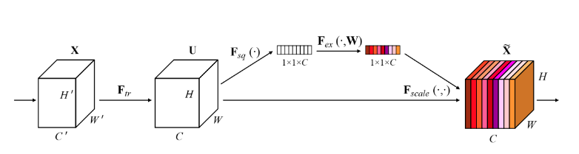

图7：se块的架构。该图来自( Hu , Shen , and Sun 2018)

余弦学习率衰减。学习率是控制学习速度的超参数。学习率越低，损失值的变化越缓慢。虽然使用较低的学习率可以保证不会错过任何局部极小值，但这也意味着收敛速度较慢。在训练初期，权值处于随机初始化状态，因此可以设置比较大的学习率，以便更快的收敛。在训练后期，权重接近最优值，因此应采用相对较小的学习率。余弦学习率衰减成为了首选提高模型精度的降速策略。在整个训练过程中，余弦学习率衰减保持了比较大的学习率，因此其收敛较慢，但最终的收敛精度较好。图8比较了学习率衰减的不同方式。

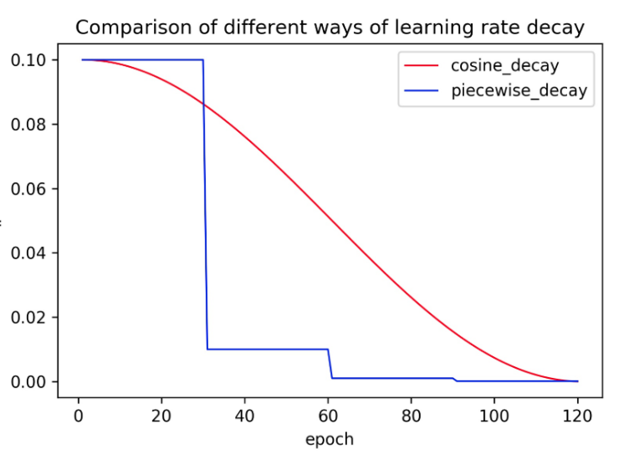

图8：不同学习率衰减方式的比较

学习率预热。论文 (He et al. 2019a) 表明，使用学习率预热操作有助于提高图像分类的准确率。在训练过程的开始阶段，使用过大的学习率可能会导致数值不稳定，建议使用较小的学习率。当训练过程稳定后，使用初始学习率。对于文本检测，实验表明该策略也是有效的。

FPGM剪枝器。剪枝是另一种提高神经网络模型推理效率的方法。为了避免模型剪枝导致的模型性能下降，我们使用 FPGM（He et al. 2019b）来查找原始模型中不重要的子网络。FPGM 使用几何中值作为准则，将卷积层中的每个滤波器视为欧氏空间中的一个点。然后计算这些点的几何中值并删除具有相似值的滤波器，如图 9 所示。每层的压缩率对于模型剪枝也很重要。均匀地剪枝每一层通常会导致性能显著下降。在 PP-OCR 中，根据（Li et al. 2016）中的方法计算每层的剪枝敏感度，然后用它来评估每层的冗余度。

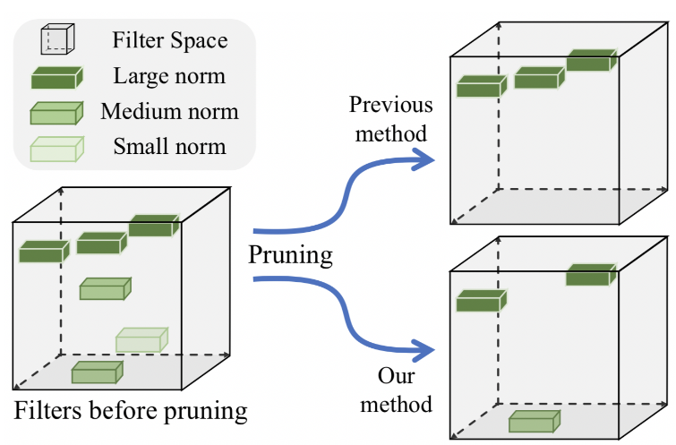

图9：Fpgm Pruner插图。该图来自( He et al . 2019b)

2.3 检测框校正

2.3.1 模块概述

检测框校正在对检测到的文本进行识别之前，需要将文本框转化为水平矩形框，用于后续的文本识别，即由于检测框由四个点组成，易于通过几何变换来实现。然而，校正后的盒子可能会发生反转。因此，需要一个分类器来确定文本的方向。如果确定一个盒子是反转的，则需要进一步翻转。训练文本方向分类器是一个简单的图像分类任务。我们采用以下4种策略来增强模型能力并减小模型规模：轻主干、数据增强、输入分辨率和PACT量化。最后，文本方向分类器的模型大小为500KB。

2.3.2 算法与实现

在这一部分，将详细介绍增强方向分类器模型能力或减小模型大小的四种策略。

Light Backbone。同样采用MobileNetV3作为方向分类器的主干，与文本检测器相同。由于这个任务比较简单，我们使用MobileNetV3 small x0.35来平衡准确率和效率。当使用较大的主干网时，精度提升不大。

数据增广本文。论文( Yu et al 2020)所示一些图像处理操作来训练文本识别器，例如旋转、透视扭曲、运动模糊和高斯噪声。这些过程简称为BDA（Base Data Augmentation）。它们被随机添加到训练图像中。实验表明，BDA 对于方向分类器的训练也很有用。除了BDA之外，最近还提出了一些新的数据增强操作来提高图像分类的效果，例如AutoAugment（Cubuk et al. 2019），RandAugment（Cubuk et al. 2020），CutOut（DeVries and Taylor 2017），RandErasing（Zhong et al. 2020），HideAndSeek（Singh and Lee 2017），GridMask（Chen 2020），Mixup（Zhang et al. 2017）和Cutmix（Yun et al. 2019）。但实验表明，除了RandAugment和RandErasing以外，其他大部分方法对方向分类器的训练都不起作用，其中RandAugment效果最好。最终我们将BDA和RandAugment加入到方向分类器的训练图像中。

输入分辨率。一般情况下，当增加正则化图像的输入分辨率时，准确率也会提高。由于方向分类器的骨干很轻，适当增加分辨率不会导致计算时间明显增加。在大多数以前的文本识别方法中，正则化图像的高度和宽度分别设置为 32 和 100。然而，在 PP-OCR 中，高度和宽度分别设置为 48 和 192，以提高方向分类器的准确率。

PACT 量化。量化可以让神经网络模型拥有更低的延迟、更小的体积和更低的计算功耗。目前量化主要分为离线量化和在线量化两大类。离线量化是指利用KL散度、移动平均等方法确定量化参数，不需要重新训练的定点量化方法。在线量化则是在训练过程中确定量化参数，相比离线量化模式，可以提供更小的量化损失。

PACT（PArameterized Clipping acTivation）（Choi et al. 2018）是一种新的在线量化方法，它预先从激活中去除一些异常值。去除异常值后，模型可以学习更合适的量化尺度。PACT 对激活进行预处理的公式如下：
$$y=PACT\left(x\right)=0.5\left(\left|x\right|−\left|x−α\right|+α\right)=\left\{\begin{matrix}0 x∈\left(−∞,0 \right) & \\ x x∈[0,α ) & \\ α x∈[α,+∞ ) & \\ & \end{matrix}\right.$$

普通PACT方法的激活值预处理是基于ReLU函数的，大于一定阈值的激活值全部被截断，但MobileNetV3中的激活函数不只有ReLU，还有hard swish，使用普通PACT量化会导致更高的量化损失，因此我们修改激活预处理的公式如下，以降低量化损失。

$$y=PACT\left(x\right)=\left\{\begin{matrix}−α & x∈\left(−∞,−α\right) \\ x & x∈[−α,α) \\ α & x∈[α,+∞)\end{matrix}\right.$$

采用了改进的PACT量化方法对方向分类器模型进行量化，此外在PACT参数中添加了系数为0.001的L2正则化，以提高模型鲁棒性。上述FPGM Pruner和PACT量化的实现基于PaddleSlim1。PaddleSlim是一个用于模型压缩的工具包，它包含了一系列压缩策略，例如剪枝、定点量化、知识蒸馏、超参数搜索、神经架构搜索等。

2.4 文本识别模块

2.4.1 模块概述

在PP-OCR中，使用CRNN（Shi，Bai和Yao 2016）作为文本识别器，该文本识别器被广泛使用且用于文本识别。 CRNN整合特征提取和序列建模。它采用连接派时间分类（CTC）损失，以避免预测和标签之间的不一致。为了增强模型能力并降低文本识别器的模型大小，使用了以下九种策略：轻型主链，数据增强，余弦学习率衰减，特征图,正规化参数，学习率热身，轻型头，预训练的模型和PACT量化。最后，对于中文和英语识别，文本识别器的模型大小仅为160万，字母数字符号识别的900KB。

2.4.2 文本识别算法与实现

本节将介绍增强文本识别器模型能力或减小模型大小的九种策略的细节。图10展示了文本识别器CRNN的架构。

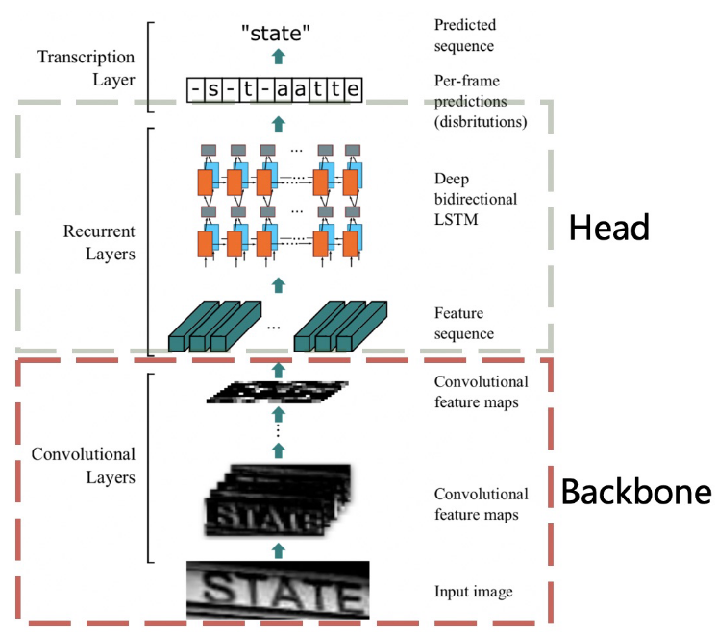

图10：文本识别器CRNN的结构。该图来自(施炳展、白重恩、姚明2016)号文件。红色和灰色矩形分别表示文本识别器的主干和头部

Light Backbone。文本识别的 Backbone 和文本检测一样，也采用了 MobileNetV3，经验上选择了 MobileNetV3 small x0.5，以平衡准确率和效率。如果你对模型大小不是太敏感，MobileNetV3 small x1.0 也是不错的选择，模型大小仅仅增加了 2M，准确率提升明显。

数据增强。除了前面提到的文本识别中常用的 BDA (Base Data Augmentation) 之外，TIA (Luo et al. 2020) 也是一种有效的文本识别数据增强方法。如图所示11，首先在图像上初始化一组基准点。然后随机移动这些点，通过几何变换生成新的图像。在PP-OCR中，我们在文本识别的训练图像中添加了BDA和TIA。

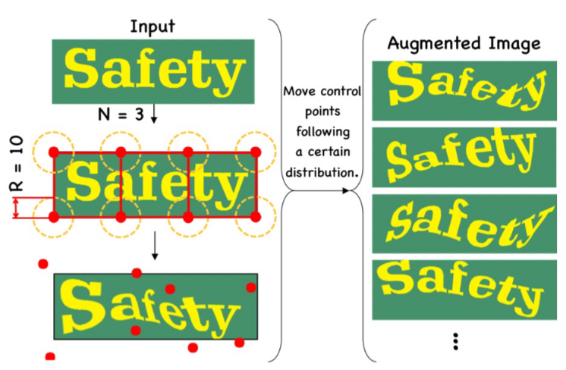

图 11：数据增强 (TIA) 的图示。该图来自论文 (Luo et al. 2020)

余弦学习率衰减 在文本检测中提到，余弦学习率衰减已经成为首选的学习率降低方法。实验表明，余弦学习率衰减策略对于增强模型对文本识别的能力也是有效的。

特征图分辨率为了适应多语种识别，特别是中文识别，在PPOCR中将CRNN输入的高和宽设置为32和320。那么原始MobileNetV3的步幅不适合文本识别。如图12所示，为了保留更多的水平信息，我们将除第一个下采样特征图之外的其余下采样特征图的步幅从（2,2）修改为（2,1）。为了保留更多的垂直信息，我们进一步将第二个下采样特征图的步幅从（2,1）修改为（1,1）。因此，第二个下采样特征图的步幅s2极大地影响了整个特征图的分辨率和文本识别器的准确率。在PP-OCR中，根据经验将s2设置为（1,1）可以获得更好的性能。

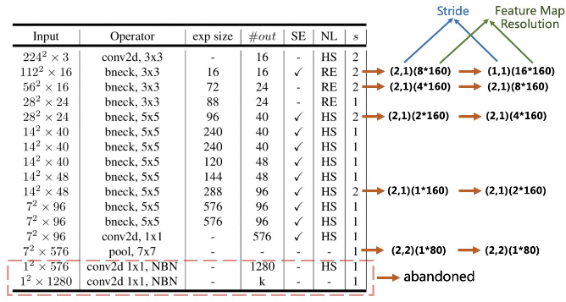

图 12：特征图分辨率修改的说明。该表来自论文（Howard 等人，2019 年）

余弦学习率衰减。在文本检测中提到，余弦学习率衰减已经成为首选的学习率降低方法。实验表明，余弦学习率衰减策略对于增强模型对文本识别的能力也是有效的。

特征图分辨率。为了适应多语种识别，特别是中文识别，在PPOCR中将CRNN输入的高和宽设置为32和320。那么原始MobileNetV3的步幅不适合文本识别。如图12所示，为了保留更多的水平信息，将除第一个下采样特征图之外的其余下采样特征图的步幅从（2,2）修改为（2,1）。为了保留更多的垂直信息，我们进一步将第二个下采样特征图的步幅从（2,1）修改为（1,1）。因此，第二个下采样特征图的步幅s2极大地影响了整个特征图的分辨率和文本识别器的准确率。在PP-OCR中，根据经验将s2设置为（1,1）可以获得更好的性能。

正则化参数。过拟合是机器学习中一个常用的术语。简单的理解就是模型在训练数据上表现良好，但是在测试数据上表现不佳。为了避免过拟合，人们提出了很多正则化的方式，其中权值衰减是目前广泛使用的避免过拟合的方式之一。在最终的损失函数之后，再在损失函数中加入L2正则化（L2衰减），在L2正则化的辅助下，网络的权值趋向于选择较小的值，最终整个网络中的参数趋向于0，模型的泛化性能也就随之提升。对于文本识别来说，L2衰减对准确率的影响非常大。

学习率预热。和文本检测类似，学习率预热也有助于文本识别。对于文本识别，实验表明使用此策略同样有效。

Light Head。通常使用全连接层将序列特征编码为预测字符。序列特征的维度对文本识别器的模型大小有影响，尤其是对于字符数超过6千的中文识别。同时，并不是维度越高，序列特征的表示能力就越强。在PP-OCR中，序列特征的维度经验性地设置为48。

预训练模型。如果训练数据较少，可以对已有的网络进行微调，在 ImageNet 等大型数据集上进行训练，以达到快速收敛和更好的准确率。迁移学习在图像分类和目标检测中的应用表明上述策略是有效的。在实际场景中，用于文本识别的数据往往有限。如果用数千万级的样本来训练模型，即使是合成的样本，使用上述模型也可以显著提高准确率。我们通过实验证明了该策略的有效性。

PACT 量化我们采用与方向分类类似的量化方案来减少文本识别器的模型大小，但跳过了 LSTM 层。由于 LSTM 量化的复杂性，目前不会量化这些层。

2.5 Deberta变体模型

2.5.1 Deberta系列模型

DeBERTa（Decoding-enhanced BERT with Disentangled Attention）是微软于 2021 年推出的最先进的模型。自成立以来，该模型经历了三次迭代，每次迭代都提升了其能力。DeBERTa 的第一个版本在发布时在 SuperGLUE 基准上实现了人类级别的性能，为该领域树立了新标准。由于其令人印象深刻的性能，DeBERTa 已成为解决复杂自然语言处理 (NLP) 和自然语言生成 (NLG) 任务的首选预训练模型。研究人员和从业者经常在特定的下游任务上对 DeBERTa 进行微调，以进一步提高其有效性。

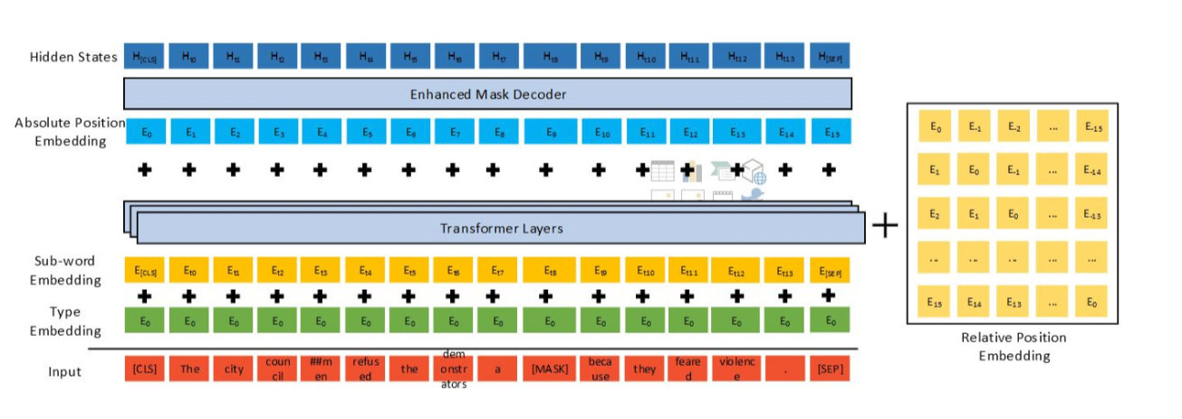

图1：DeBERTa V1模型结构

DeBERTa（Decoding-enhanced BERT with Disentangled Attention）模型通过引入两项创新技术，显著提升了BERT和RoBERTa模型的性能，并通过一种新的微调方法增强了模型的泛化能力。首先，注意力解耦机制通过将注意力机制解耦为内容和位置两个部分，从而更好地捕捉文本中的依赖关系。其次，增强的掩码解码器（在V3版本中用其他方法替代）在解码过程中加强了对掩码标记的理解，有效提升了模型的语境推理能力。此外，DeBERTa采用了虚拟对抗训练（VAT）作为新的微调策略，使得模型在处理各种自然语言处理（NLP）任务时展现出更强的鲁棒性。

通过这些技术的改进，DeBERTa在多个NLP任务中超越了原先的预训练模型，尤其在MNLI、SQuAD v2.0和RACE等基准任务中表现出色。例如，与Large-RoBERTa相比，DeBERTa在MNLI上提高了+0.9%（从90.2%提升到91.1%），在SQuAD v2.0上提高了+2.3%（从88.4%提升到90.7%），在RACE上提高了+3.6%（从83.2%提升到86.8%）。此外，Large-DeBERTa模型（48层Transformer和15亿参数）通过大规模训练取得了显著的性能提升，使得DeBERTa在SuperGLUE基准测试中首次超越了人类基线（90.3%对比89.8%），并且在集成模型方面，目前仍然稳居榜首。

注意力解耦。在BERT模型中，每个输入单词通过一个向量表示，该向量是单词内容嵌入和位置嵌入的和。而在DeBERTa模型中，每个单词则由两个独立的向量表示，分别用于编码单词的内容和位置。这一优化被称为注意力解耦机制。具体来说，DeBERTa通过解耦的方式，使得在计算注意力权重时，不仅考虑单词之间的语义关系，还考虑它们在序列中的相对位置。研究发现，单词对之间的注意力权重不仅受其内容的影响，还与它们的相对位置密切相关。例如，“deep”和“learning”这两个词如果紧邻出现，它们之间的依赖性要强于它们出现在不同句子中的情况。为此，DeBERTa在计算token i和token j之间的交叉注意力时，使用了两个向量：一个表示内容（Hi），另一个表示相对位置（Pi|j）。这种方法通过将注意力得分的计算分解为四个部分，显著提高了模型对语境和位置依赖的捕捉能力。
$$\begin{matrix}A_{i,j} & =\left\{\underset{i}{H},\underset{i|j}{P}\right\}×{\left\{\underset{j}{H},\underset{j|i}{P}\right\}}^{|} \\ & =\underset{i}{H}H_{j}^{⊤}+\underset{i}{H}P_{j|i}^{⊤}+\underset{i|j}{P}H_{j}^{⊤}+\underset{i|j}{P}P_{j|i}^{⊤}\end{matrix}$$

DeBERTa模型通过解耦矩阵计算一个单词对的注意力权重，将其分为四个部分：内容到内容、内容到位置、位置到内容和位置到位置。这种方法使得模型能够更细致地捕捉单词内容与位置之间的相互作用。现有的相对位置编码方法通过单独的嵌入矩阵来计算相对位置偏差，但这仅考虑了“内容到内容”和“内容到位置”之间的关系。微软认为，位置到内容的交互同样重要，因为单词对的注意力不仅依赖于其内容，还与它们在序列中的相对位置紧密相关。为了完全建模这种依赖关系，内容到位置和位置到内容的交互尤为关键。考虑到相对位置嵌入提供了足够的信息，位置到位置的项未能显著提升模型性能，由于微软使用相对位置嵌入，因此位置到位置项不会提供太多附加信息，因此在实现中将其从上等式中删除。

$$\begin{matrix}A_{i,j} & =\left\{\underset{i}{H},\underset{i|j}{P}\right\}×{\left\{\underset{j}{H},\underset{j|i}{P}\right\}}^{|} \\ & =\underset{i}{H}H_{j}^{⊤}+\underset{i}{H}P_{j|i}^{⊤}+\underset{i|j}{P}H_{j}^{⊤}\end{matrix}$$

增强的掩码解码器。DeBERTa模型与BERT模型类似，采用了掩码语言模型（MLM）进行预训练，旨在通过上下文中的词汇预测被掩码的词。然而，DeBERTa进一步优化了这一过程，将上下文内容和位置信息结合使用。尽管解耦注意力机制已考虑了单词的内容和相对位置，但它未能充分利用单词的绝对位置，而这一点在许多场景中对词汇的准确预测至关重要。举例来说，若给定句子“a new store opened beside the new mall”，并掩码“store”和“mall”进行预测，仅使用局部上下文不足以区分这两个词，因为它们的相对位置相同。为了解决这一问题，DeBERTa通过在所有Transformer层后合并绝对位置信息，在解码掩码单词时将其作为补充信息，显著提升了模型在处理复杂句子时的能力。这一创新方法被称为增强型掩码解码器（EMD）。

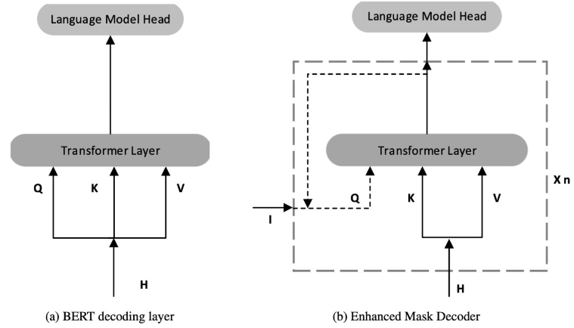

增强型掩码解码器（EMD）的结构如图2b所示。EMD具有两个输入：I 和 H，其中 H 表示来自前一层Transformer的隐藏状态，而 I 则可以是用于解码的任何必要信息，例如绝对位置嵌入，或者是从前一层EMD输出的内容。n 表示EMD堆叠层的数量，每一层的输出将作为下一层的输入，最终的输出将传递到语言模型头部。在实验设置中，微软选择了 n=2，即使用两个EMD层并共享相同的权重，这样能够有效减少参数的数量，并且在第一层EMD中使用绝对位置嵌入作为输入信息。当 I=H 且 n=1 时，EMD实际上与BERT的解码器层相同。然而，EMD的独特之处在于其更具通用性和灵活性，因为它能够使用不同类型的输入信息进行解码，这使得它比传统的解码器结构具有更高的适应性。通过这种设计，DeBERTa模型能够灵活地处理各种输入信息，进一步提升了其在语言建模和其他下游任务中的表现。

虚拟对抗训练方法。规模不变微调（Scale-invariant Fine-Tuning，SiFT）算法是一种新型的虚拟对抗训练方法，旨在提升模型微调的效果。虚拟对抗训练通过施加细微的扰动生成对抗性样本，从而提高模型的鲁棒性。其核心思想是，在给定特定任务的样本时，使得模型产生的输出分布与扰动后的样本输出分布保持一致。传统的NLP任务中，扰动通常应用于单词的嵌入向量，而不是原始的单词序列。然而，由于嵌入向量在不同单词和模型之间的数值范围存在差异，特别是对于大规模模型，方差的增大可能导致对抗训练的不稳定。为了解决这一问题，微软提出了SiFT算法，该算法借鉴了层归一化的思想，通过对扰动后的词嵌入进行归一化处理，从而显著提高训练的稳定性。在实验中，SiFT首先将单词嵌入向量归一化为随机向量，再对其施加扰动。这一方法显著改善了DeBERTa模型在下游NLP任务中的微调性能，增强了模型的稳定性和有效性。

DeBERTa V2版本（2021年2月发布）在V1版本的基础上进行了多项关键改进，进一步提升了模型的表现和训练效率。首先，V2扩展了tokenizer的词汇表，将词汇量从V1中的50K增加至128K，这使得模型能够更好地处理更广泛的语言输入。其次，V2版本引入了nGiE（nGram Induced Input Encoding）技术，通过在第一个Transformer层外添加额外的卷积层，增强了模型对输入标记间依赖关系的学习能力。第三，V2采用了共享位置和内容的变换矩阵，通过实验验证，该方法可以在不影响性能的前提下显著减少模型的参数数量，从而提高计算效率。最后，V2还在相对位置编码中应用了对数桶方法，相较于传统的编码方式，这一创新大大提升了模型处理长距离上下文依赖的能力，并减少了相对位置编码的复杂度。以上改进使得DeBERTa V2在多个自然语言处理任务中表现得更加优异，并在性能与计算资源之间达到了更好的平衡。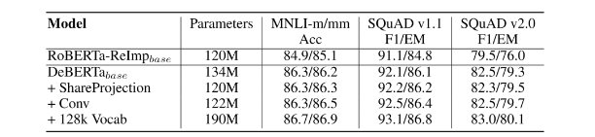

2021年11月，微软发布了DeBERTa的V3版本，尽管在模型层面没有进行重大架构修改，但预训练任务发生了重要变化，原本的掩码语言模型（MLM）任务被类似GAN的ELECTRA式替换token检测（RTD）任务所取代。与BERT仅使用编码器层和MLM不同，ELECTRA采用了生成对抗网络（GAN）的思想，通过构建两个编码器层进行对抗训练：一个是基于MLM的生成模型，另一个是基于二分类的判别模型。生成模型通过替换输入序列中的掩码token生成不确定的结果，判别模型则判断每个token是否为原始token或被生成器替换的token。微软还进行了多种训练方法实验以优化模型性能：在[ES]方案中，生成模型和判别模型共享embedding层进行训练；在[NES]方案中，两者不共享embedding层或参数层，采用交替训练；在[GDES]方案中，生成模型和判别模型部分共享参数。这些改进极大地提升了DeBERTa V3在多任务上的表现，增强了其泛化能力。

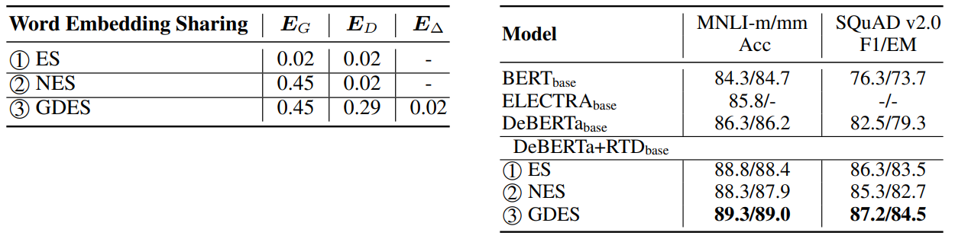

2.5.2 多样本Dropout自定义Deberta模型

在深度学习中，Dropout 是一种广泛使用的正则化技术，用于防止神经网络的过拟合。传统 Dropout 方法通过在训练过程中随机丢弃神经元的输出，从而增强模型的泛化能力。然而，单一的 Dropout 实现可能无法充分利用模型的不确定性信息。为此，多样本Dropout（Multi-Sample Dropout） 被提出，通过在训练时多次采样 Dropout，进一步提升模型的鲁棒性和性能。

Deberta 模型作为一种基于 Transformer 的预训练语言模型，在自然语言处理任务中表现出色。为了进一步优化 Deberta 模型的性能，尤其是在小样本或复杂任务场景下，本研究提出了多样本Dropout自定义Deberta模型，通过结合多样本Dropout技术对 Deberta 进行改进。

多样本Dropout 的核心思想是在训练过程中对 Dropout 进行多次采样，并对每次采样的结果进行加权平均。具体而言，对于输入的隐藏状态 h，传统 Dropout 的操作可以表示为：
$$h^{′}=Dropout\left(h\right)$$

而在多样本Dropout中，对 Dropout 进行 k 次采样，得到 k 个不同的输出$h_{1}^{′},h_{2}^{′},…,h_{k}^{′}$，然后对这些输出进行加权平均：

$$h^{′}=\frac{1}{k}\sum_{i=1}^{k}{{Dropout}_{i}}\left(h\right)$$

这种多次采样的方式可以更好地模拟模型的不确定性，从而提升模型的泛化能力。在自定义的 Deberta 模型中，多样本Dropout 被集成到模型的输出层。模型架构。基于原始 Deberta 模型，在最后一层（即输出层）引入多样本Dropout。

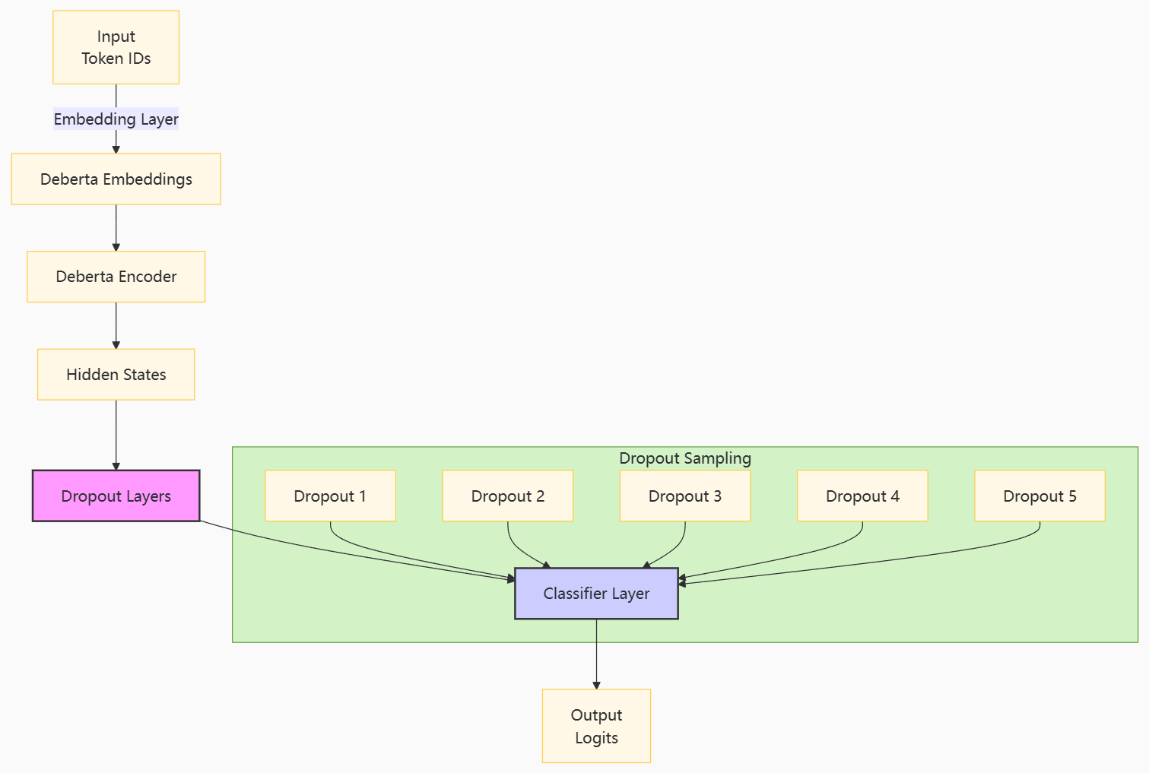

具体而言，对于输入的隐藏状态 h，我们对其进行 k 次 Dropout 采样，并将每次采样的结果分别通过一个全连接层 FC 得到预测结果：

$$\begin{matrix} & h_{1}^{′}={Dropout}_{1}\left(h\right), {logits}_{1}=FC\left(h_{1}^{′}\right) \\ & h_{2}^{′}={Dropout}_{2}\left(h\right), {logits}_{2}=FC\left(h_{2}^{′}\right) \\ & h_{k}^{′}={Dropout}_{k}\left(h\right), {logits}_{k}=FC\left(h_{k}^{′}\right)\end{matrix}$$

2.加权平均。将 k 次采样的预测结果进行加权平均，得到最终的预测结果：

$$logits=\frac{1}{k}\sum_{i=1}^{k}{{logits}_{i}}$$

损失函数。在训练过程中，我们对每次采样的预测结果分别计算损失，并将这些损失进行加权平均作为最终的优化目标：

$$Loss=\frac{1}{k}\sum_{i=1}^{k}{ℒ}\left({logits}_{i},y\right)$$

其中为交叉熵损失函数，y 为真实标签。

2.5.3 BiLSTM层自定义Deberta模型

BiLSTM（双向长短期记忆网络）是一种特殊的RNN（循环神经网络），它通过两个LSTM层分别处理序列的正向和反向信息，从而捕获序列的双向上下文。Deberta模型已经通过其先进的Transformer架构在多种NLP任务中取得了优异的性能。然而，对于某些需要精细序列建模的任务，加入BiLSTM层可以进一步提升性能。

BiLSTM通过两个LSTM层分别处理序列的正向和反向信息，然后将两个方向的信息合并。对于每个时间步 t，BiLSTM的隐藏状态由两个LSTM层的输出组成，分别表示为$h_{t}^{forward}$和$h_{t}^{\text{backward}}$。这两个隐藏状态的计算如下：

$$h_{t}^{forward}=LSTM\left(x_{t},h_{t−1}^{forward}\right)$$

$$h_{t}^{\text{backward}}=LSTM\left(x_{t},h_{t+1}^{\text{backward}}\right)$$

其中，$x_{t}$ 是时间步 t 的输入，$h_{t−1}^{forward}$和$h_{t+1}^{\text{backward}}$分别是前一个和后一个时间步的正向和反向隐藏状态。最终的BiLSTM隐藏状态是这两个方向隐藏状态的连接：

$$h_{t}=\left[h_{t}^{forward};h_{t}^{backward}\right]$$

在自定义Deberta模型中，BiLSTM层的集成如下：

1.输入层：模型接收输入的Token IDs，并通过嵌入层将其转换为Deberta嵌入表示E。

2.Deberta编码器：嵌入表示 E 通过Deberta编码器进行编码，生成隐藏状态 H。

3.BiLSTM层：编码后的隐藏状态 H 通过BiLSTM层进行处理，生成双向隐藏状态$H_{bi}$

$$H_{bi}=BiLSTM\left(H\right)$$

4.分类层：BiLSTM层的输出$H_{bi}$通过分类层进行分类，得到最终的输出结果$\hat{y}$：

​$\hat{y}=Classifier\left(H_{bi}\right)$

5.输出层：模型输出最终的分类结果$\hat{y}$，用于后续的NLP任务。

通过引入BiLSTM层，模型能够更好地理解序列的前后文信息，从而提高对复杂NLP任务的处理能力。此外，BiLSTM层的引入也提高了模型的灵活性和扩展性，使其可以灵活地应用于不同的NLP任务中。

2.5.4 知识蒸馏Distil-Deberta

知识蒸馏（Knowledge Distillation）是一种模型压缩技术，旨在将大型复杂模型（教师模型）的知识迁移到小型模型（学生模型）中，从而在保持较高性能的同时显著降低模型的计算成本。Distil-Deberta 是基于 Deberta 模型的知识蒸馏版本，通过优化模型结构和训练策略，实现了在资源受限设备上的高效部署。

在本研究中，我选择了一种基于多样本Dropout的Deberta模型作为教师模型。多样本Dropout是一种改进的Dropout技术，通过在训练过程中多次采样Dropout掩码，增强模型的泛化能力和鲁棒性。通过多样本Dropout技术优化的Deberta模型在多项自然语言处理任务中表现出色，因此被选为知识蒸馏的教师模型。

蒸馏过程与实现过程包括以下几个关键步骤：

1.教师模型的输出：教师模型在训练数据上生成软目标（soft targets），这些目标通过Softmax温度函数处理，以提供更平滑的概率分布。

2.学生模型的训练：学生模型通过最小化其输出与教师模型软目标之间的差异（如KL散度）进行训练

3.损失函数设计：蒸馏过程中的总损失函数通常包括两部分。蒸馏损失通过KL散度最小化教师模型和学生模型的输出差异。原始任务损失是学生模型在原始任务（如掩码语言模型）上的损失。

具体公式如下：

Softmax温度函数，

$$S\left(x\right)=\frac{exp\left(x/T\right)}{\sum_{i=1}^{n}{exp}\left(x_{i}/T\right)}$$

其中 x 是教师模型的输出，T 是温度参数。

KL散度损失：
$$L_{distill}=D_{KL}\left(P∥Q\right)=\sum_{i=1}^{n}{P}\left(i\right)log\frac{P\left(i\right)}{Q\left(i\right)}$$

其中 P 是教师模型的软目标，Q 是学生模型的输出

总损失函数：
$$L=αL_{task}+\left(1−α\right)L_{distill}$$

其中$L_{task}$是学生模型在原始任务上的损失，α 是权重参数

通过使用多样本Dropout优化的Deberta模型作为教师模型，能够有效地将教师模型的知识迁移到学生模型中。这种蒸馏方法不仅显著降低了模型的计算复杂度，还保持了较高的性能

2.5.5 名称交换与数据增强Deberta

在自然语言处理任务中，数据增强是一种有效的方法，用于提升模型的泛化能力和鲁棒性。对于Deberta模型，名称交换是一种特定的数据增强策略，通过随机交换文本中的实体名称（如人名、地名等），增加数据的多样性，同时保持语义的连贯性。这种方法尤其适用于命名实体识别（NER）和信息抽取任务，有助于模型更好地学习实体的上下文表示。

名称交换的核心思想是随机替换文本中的特定实体名称，同时保留其语义结构。首先使用命名实体识别工具（如Spacy、BERT-NER等）识别文本中的实体名称。将识别出的实体名称替换为同类型的其他实体名称。例如，将“张三”替换为“李四”，“北京”替换为“上海”。通过上述替换生成新的文本样本，并保留原始标签信息

在Deberta模型中，数据增强可以通过以下公式表示：

假设原始文本为 T，其中包含实体名称集合$\{E_{1},E_{2},…,E_{n}\}$，通过随机替换生成新的实体集合 $\{E_{1}^{′},E_{2}^{′},…,E_{n}^{′}\}$，则增强后的文本$T′$可以表示为：

$$T^{′}=T\left(E_{1}→E_{1}^{′},E_{2}→E_{2}^{′},…,E_{n}→E_{n}^{′}\right)$$

其中，$E_{i}→E_{i}^{′}$表示将实体$E_{i}$替换为$E_{i}^{′}$

在Deberta模型中，增强后的文本$T^{′}$会被输入到模型中进行训练。Deberta模型的核心是解耦注意力机制，通过内容和位置的解耦矩阵计算注意力分数。具体来说，对于增强后的文本，模型会重新计算内容对内容、内容对位置、位置对内容以及位置对位置的注意力分数，从而更好地学习上下文信息。

假设增强后的文本输入为$T^{′}$，其对应的嵌入表示为$H^{′}$，相对位置嵌入为$P^{′}$，则解耦注意力机制下的注意力分数可以表示为：

$$A_{i,j}=softmax\left(\frac{Q_{i}⋅K_{j}+Q_{i}⋅P_{j}^{′}+P_{i}^{′}⋅K_{j}+P_{i}^{′}⋅P_{j}^{′}}{\sqrt{d}}\right)$$

其中$Q_{i}$和$K_{j}$分别表示内容嵌入的查询和键向量。$P_{i}^{′}$和$P_{j}^{′}$表示增强后的相对位置嵌入。$d$是嵌入维度。通过这种方式，名称交换与数据增强不仅增加了数据的多样性，还帮助模型更好地学习实体的上下文表示，从而提升模型在NER和信息抽取任务中的性能

2.6.6 随机添加的重要名称Deberta

随机添加重要名称是一种数据增强策略，旨在通过在文本中随机插入与任务相关的实体名称（如人名、地名、组织名等），增加数据的多样性和复杂性。这种方法特别适用于命名实体识别（NER）、信息抽取和文本分类等任务，能够增强模型对实体的敏感性和上下文理解能力。

随机添加重要名称的具体实现从预定义的实体列表中随机选择实体名称。这些实体可以是人名、地名、组织名等，具体取决于任务需求。随机选择文本中的插入位置，确保插入后文本的语义连贯性，将选定的实体名称插入到文本中，生成新的增强样本。同时，更新标签信息以反映插入后的变化。

假设原始文本为 T，实体列表为$\{E_{1},E_{2},…,E_{m}\}$，随机选择的实体为$E_{k}$，插入位置为 p，则增强后的文本$T^{′}$可以表示为：

$$T^{′}=T_{\left[0:p\right]}+E_{k}+T_{\left[p:n\right]}$$

其中：$T_{\left[0:p\right]}$表示从文本开头到插入位置 p 的子序列；$T_{\left[p:n\right]}$表示从插入位置 p 到文本末尾的子序列;$E_{k}$是随机选择的实体名称。

在Deberta模型中，随机添加重要名称的数据增强方法可以与解耦注意力机制相结合，进一步提升模型对实体的感知能力。解耦注意力机制将单词的内容和位置信息分开编码，能够更好地捕捉实体插入后的上下文变化。具体来说，假设增强后的文本输入为$T^{′}$，其对应的嵌入表示为$H^{′}$，相对位置嵌入为$P^{′}$，则解耦注意力机制下的注意力分数可以表示为：

$$A_{i,j}=softmax\left(\frac{Q_{i}⋅K_{j}+Q_{i}⋅P_{j}^{′}+P_{i}^{′}⋅K_{j}}{\sqrt{d}}\right)$$

其中：$Q_{i}$和$K_{j}$分别表示内容嵌入的查询和键向量；$P_{i}^{′}$和$P_{j}^{′}$表示增强后的相对位置嵌入，d 是嵌入维度。随机添加重要名称是一种有效的数据增强策略，特别适用于Deberta模型。通过在文本中随机插入实体名称，可以增加数据的多样性，同时结合解耦注意力机制，进一步提升模型对实体的感知能力和上下文理解能力。这种方法在命名实体识别和信息抽取任务中表现出色，值得在实际应用中进一步探索和优化。

3 复烤烟箱标签数据集处理

3.1 复烤烟箱标签数据集介绍

复烤烟箱标签数据集由厦门海晟融创信息技术有限公司云南分公司采集，专为烟草行业的自动化生产与质量监控设计，旨在通过高效准确的标签信息识别与抽取，提升生产效率和管理水平。数据集包含了四种类型的烟箱标签图像，分别是原烟选前扫码、铺把、入库、质检，这些类型覆盖了烟草生产流程中的关键环节。数据集采集自多个烟草复烤工厂的实际生产环境，涵盖不同批次、规格和印刷质量的烟箱标签图像，并包含多种光照条件和背景下的样本，确保数据的多样性和实际应用价值。采用高清工业相机和移动式图像采集终端进行采集，频率为每秒1-2帧，满足工业场景对数据实时性的要求。数据集通过图像二值化、边缘检测、膨胀和腐蚀、图像裁剪和变换、增强对比度、亮度、锐度等方法进行数据增强，提升模型的泛化能力和鲁棒性。

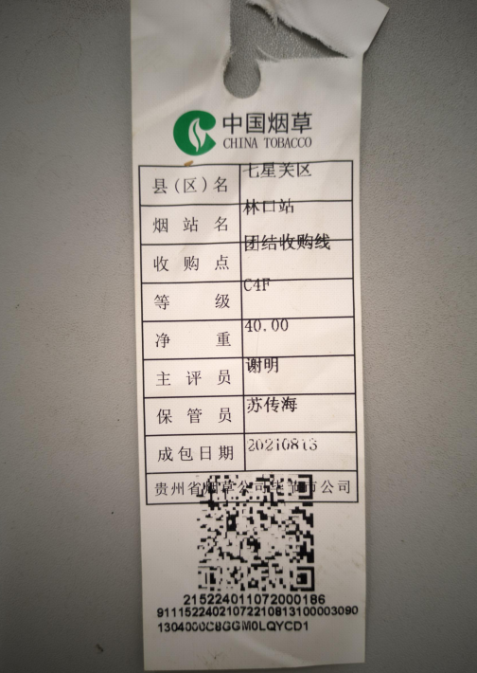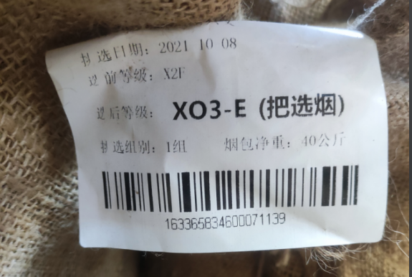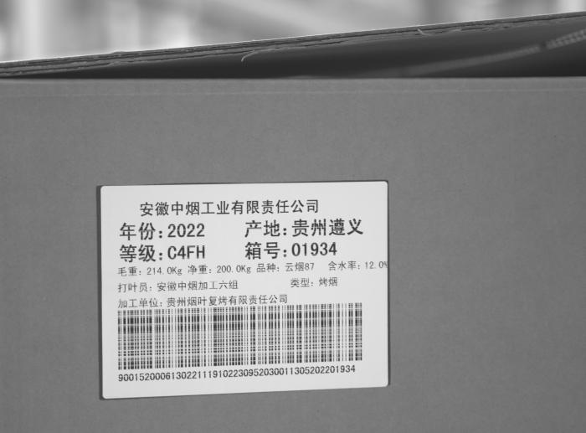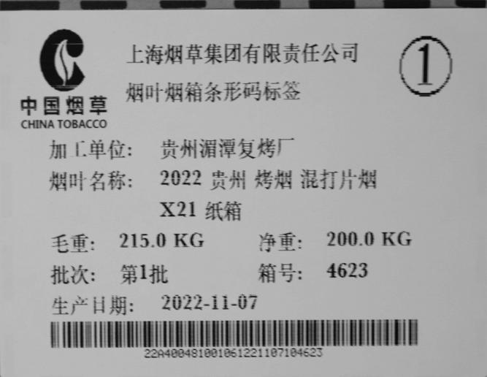

如图所示，从左到右依次展示了烟草行业生产流程中四个关键环节的烟箱标签图像：原料烟叶扫码预检、铺把、入库和质检。这些图像分别对应于烟草生产过程中的不同阶段，每个阶段的标签都记录了该阶段特有的关键信息。

3.2 数据处理与增强

3.2.1 数据预处理与增强

为了提高检测和识别的准确性，需要对扫描图像进行预处理

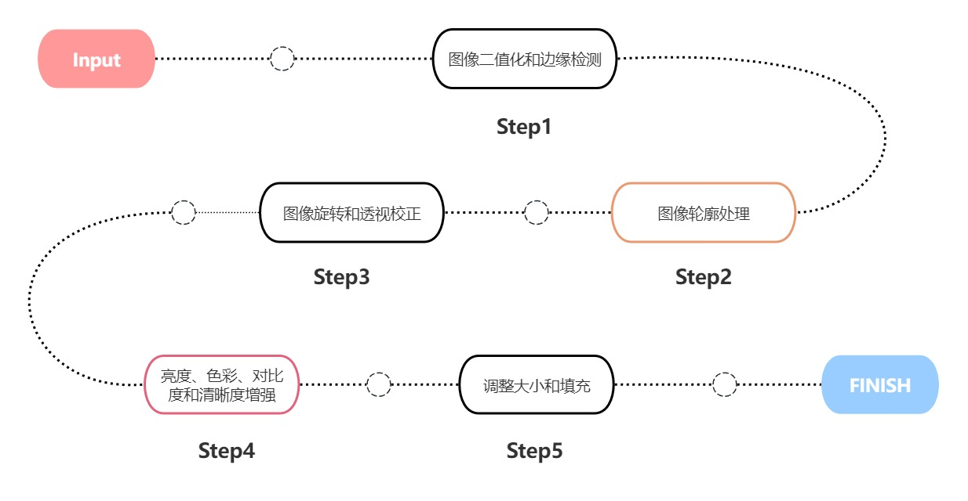

在图像预处理阶段，主要采用图像的傅里叶变换、二值化、Hough 直线检测、计算倾斜角度、获取图片顶点、形成变换矩阵、透视变换、旋转校正等处理，获取更加清晰的图像，为后续的文字区域定位、文字检测做准备。

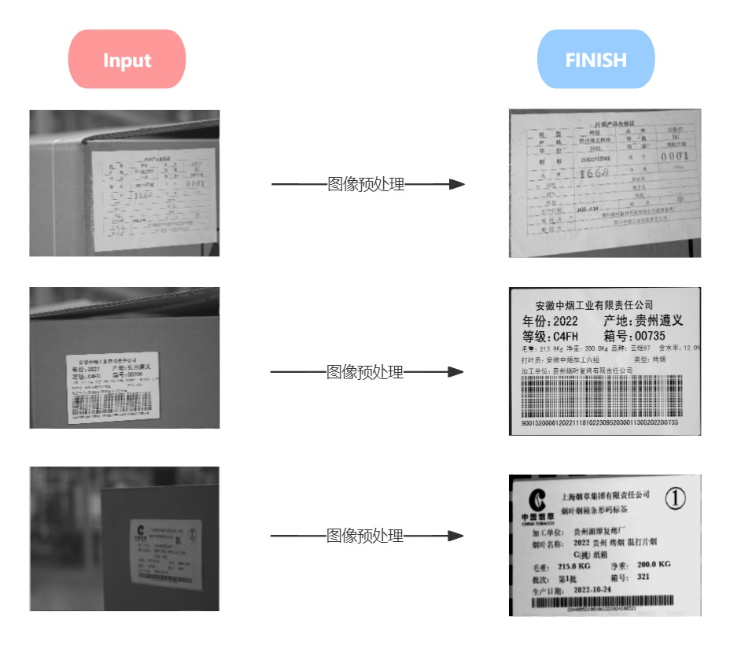

3.2.2 图像标注与数据划分

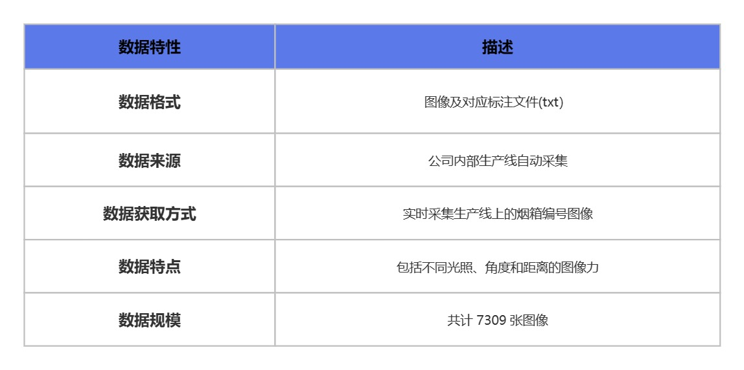

在终端进入PaddleOCR-release-2.7根目录下，再输入cd PPOCRLabel 进入目录，输入以下代码打开打标软件

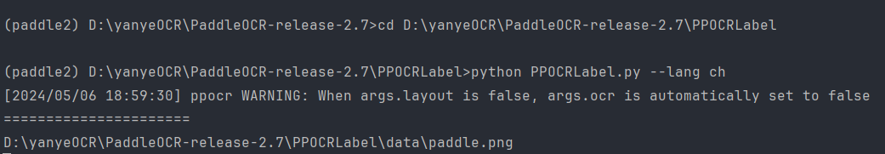

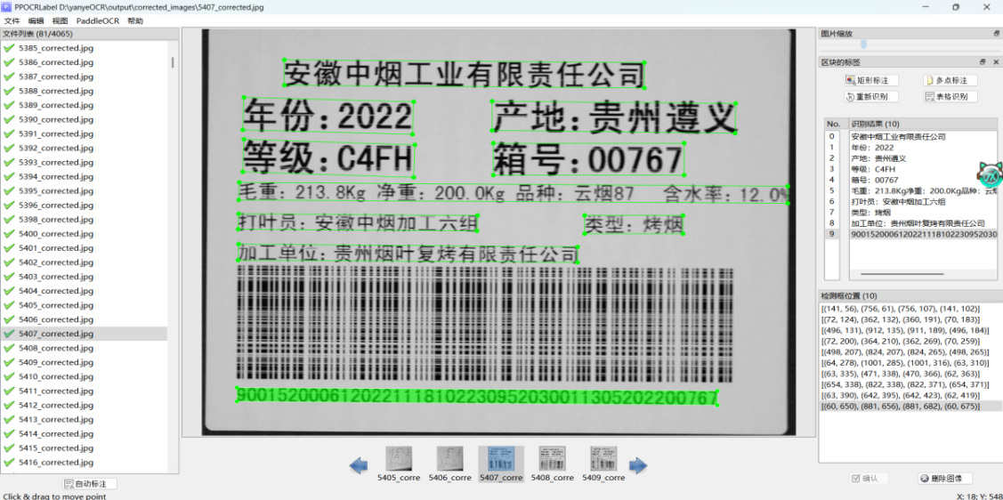

全部打标完成之后，点击文件选择导出标记结果，再点击文件选择导出识别结果，完成后再文件夹多出四个文件fileState，Label，rec_gt, crop_img。其中crop_img中的图片用来训练文字识别模型，fileState记录图片的打标完成与否，Label为训练文字检测模型的标签，rec_gt为训练文字识别模型的标签。

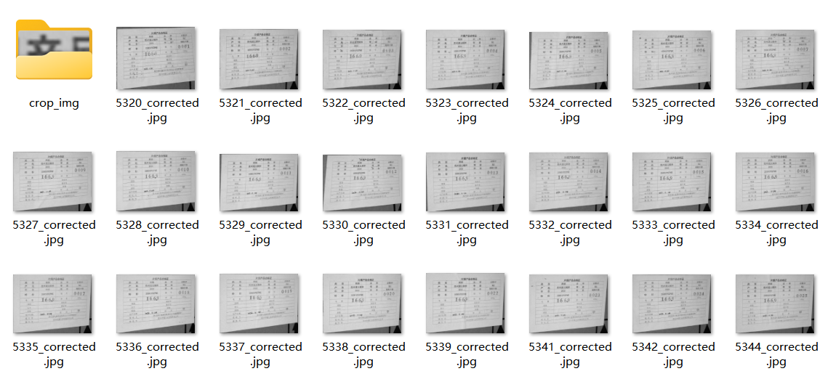

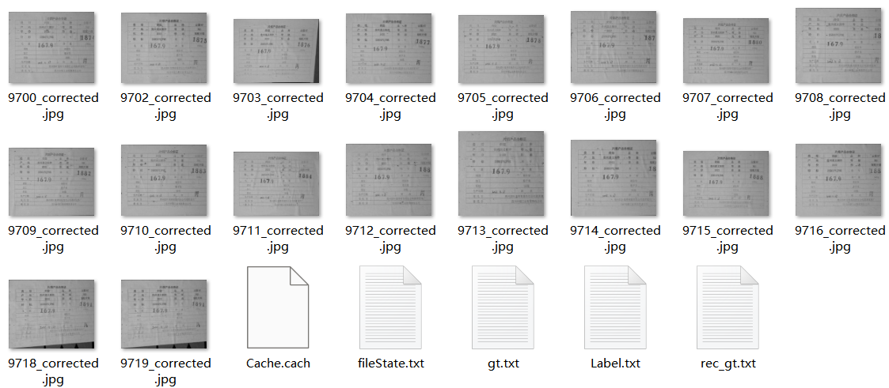

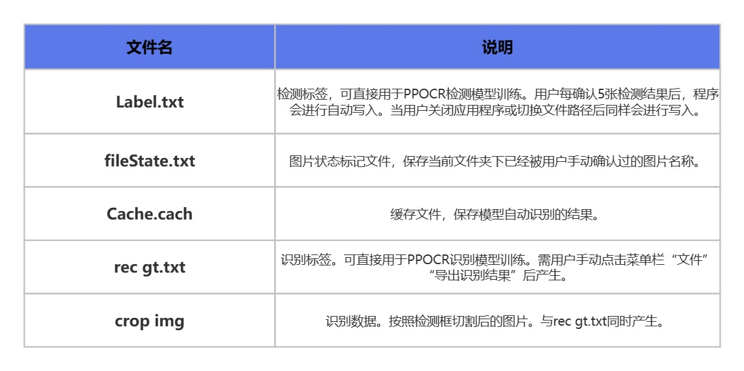

打开终端进入PPOCRLabel的文件夹下,输入gen_ocr_train_val_test.py代码进行数据集的划分为6:2:2

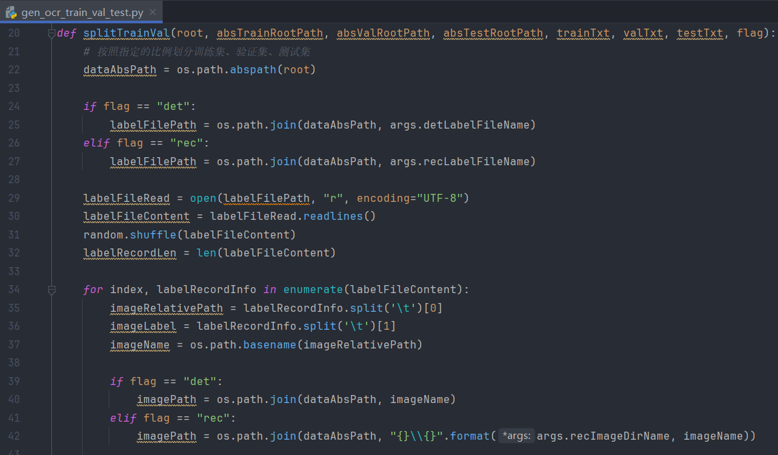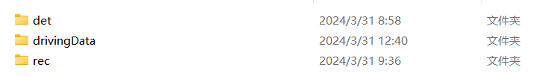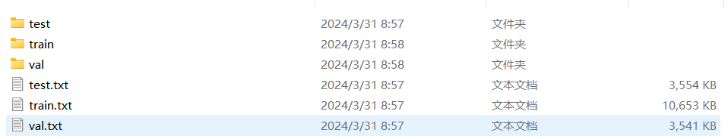

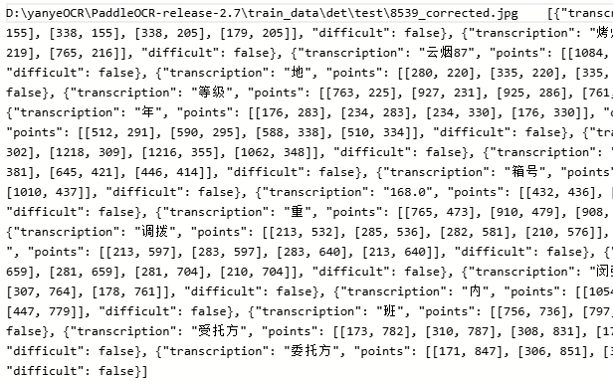

3.2.3 图像数据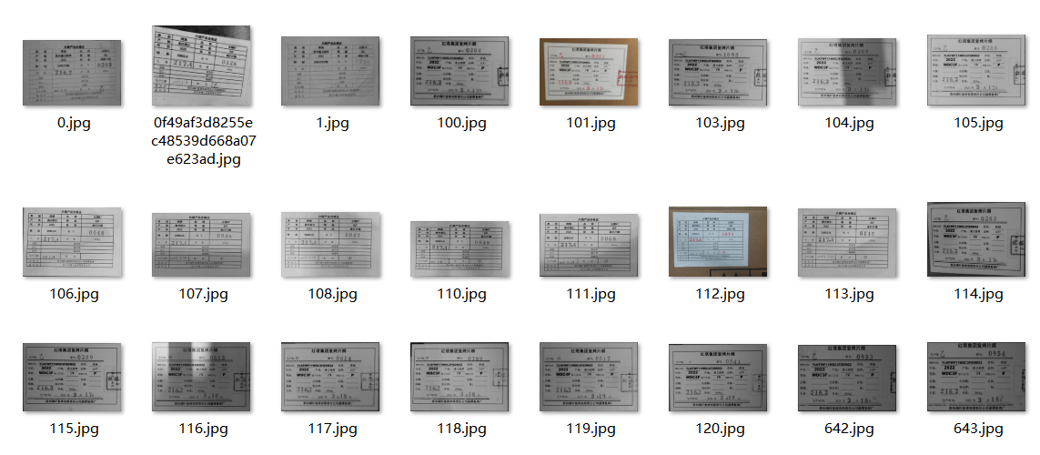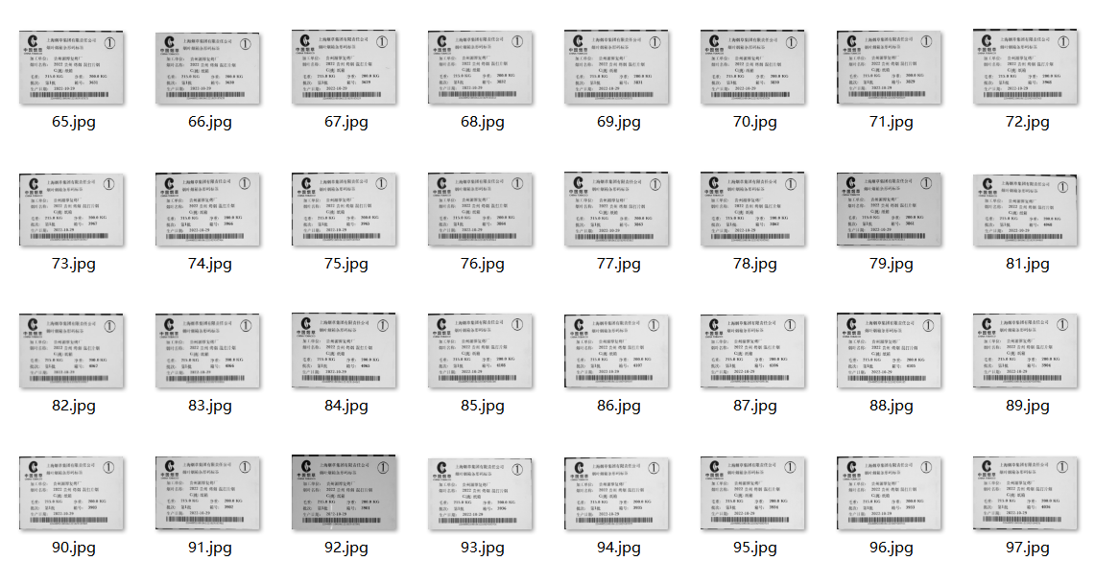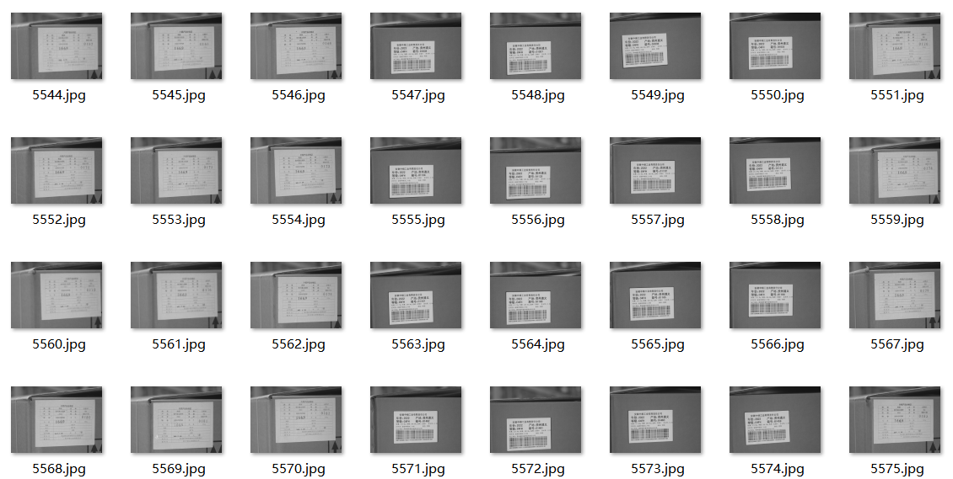

3.2.4 文本数据

数据以 JSON 格式呈现，其中包括加工单位、烟叶名称、毛重、净重、批次、箱号生产日期。使用SpaCy中zh_core_web_lg模型标记器对OCR识别的结果文档进行标记。

3.3 本章小节

3 中草药数据采集与处理

3.1 数据采集和划分

3.1.1 数据采集
进行基于卷积神经网络的中草药识别时，数据采集是一个至关重要的环节。本文 的数据采集主要利用网络爬虫的方式， 自动从互联网上爬取相关的中草药图片，将爬 取的图片需要进行数据清洗，比如去掉重复图片、损坏的图片、错误的图片等。同时 需要选择合适的文件格式和存储方式，比如使用 PNG 或者 JPEG 格式存储图片，使用 数据库或者文件系统进行存储管理。同时也可以利用人工采取的方式，在进行手动采 集时，需要控制好光线、背景等因素，以保证数据的清晰度和一致性。在进行交互式
标注时，需要制定一些标准和规范，以确保标注的一致性和准确性。
总之，在进行基于卷积神经网络的中草药识别任务时，数据采集是一个非常重要 的环节，需要根据具体情况选择合适的采集方式，并严格控制数据的质量和一致性，
以确保训练出的模型具有较高的准确性和鲁棒性。 爬取流程如图 3- 1 所示：

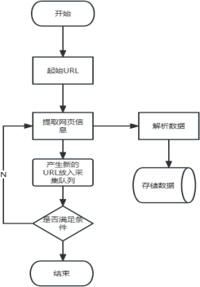

图 3-1 网络爬取图片流程图
Figure 3-1 Network crawling image flowchart

对下载完成的网页进行文件分析过滤，筛选扩展名为 jpg 文件。通过匹配关键字与
文件名，最后将爬取成功的中草药图片存入指定的目录如图 3-2 所示。



图 3-2 目录展示
Figure 3-2 Table of Contents Display

该数据集中存在一些问题，以“ 当归”为例，有的图片爬取内容过少，对应图片种 类错误为例，对中草药识别造成了一定的干扰。为了提高模型识别准确率，人工删除
了部分无效照片。 数据集展示如图 3-3 所示。

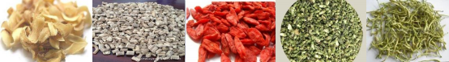
a.百合 b.党参 c.枸杞 d.槐花 e.金银花

图 3-3 数据集展示
Figure 3-3 Dataset Display

3.1.2 数据划分
本文共收集了 1222 张共 5 个类别的中草药图片。为了保证模型的泛化能力，我们 采用随机抽取的方式，将数据集按照 4:1 的比例划分为训练集、验证集。具体来说，我 们将数据集中的 80%作为训练集，其中包含 862 张图片。将数据集中的 20%作为验证
集，其中包含 360 张图片。
训练集用于模型的训练，验证集用于调整模型的超参数和判断模型是否过拟合。 在进行模型训练时，我们会使用训练集进行训练，并在每个 epoch 结束后使用验证集进 行验证，以便选择最佳的模型。在模型训练完成后，我们会使用验证集对模型进行最
终的评估，以评估模型的泛化能力和性能。 初始数据集的具体信息如表 3- 1 所示。

表 3-1 初始数据集信息
Table 3-1 Initial Dataset Information

中草药种类 | 训练集//验证集 | 总数量
百合 | 171/72 | 243
党参 | 178/76 | 254
枸杞 | 179/74 | 253
槐花 | 163/66 | 229
金银花 | 171/72 | 243
总数量 | 862/360 | 1222

3.2 数据集的扩充
在进行数据采集时，通过网络爬取的图像数量较少，因此需要对原始数据集进行 样本扩充以解决样本不足的问题。同时，通过样本扩充，可以提高模型的准确率和泛
化力。
为了扩充原数据集，本文采用数字图像处理算法等数据增强技术，如亮度、对比 度、锐化度、旋转（包括顺时针旋转 90° 、180°和270°) ,高斯噪声等，生成新的图片。 通过样本扩充，我们可以获得更多的中草药图像数据，从而更好地训练和测试卷积神
经网络模型。
（1）调整中草药图像的亮度、对比度、锐化度
对原始中草药图片进行亮度的调整，然后保存两个不同亮度的版本。本文中使用
了 PIL 库的 ImageEnhance 模块来增强图片的亮度。
首先， 打开一个图片文件， 并将其转换为 RGB 格式的图像对象。然后， 在 ImageEnhance.Brightness 函数各自创建了亮度增强器对象、对比度增强对象、锐度增强 对象，该对象可以用于调整图片的亮度。接下来，代码设置了两个不同的亮度因子 (factor)，即 0.5 和 1.5，分别代表将亮度调整为原来的一半和原来的 1.5 倍。在每个亮度 因子下，代码通过 enhancer.enhance(factor)函数来增强图像的亮度，然后使用 os.path 模 块中的 join 函 数将 新 生 成 的 文 件 名 与 保 存 目 录(saveDir)组 合 起 来 ， 最 后 使 用
enhancedImage.save()函数将增强后的图像保存在磁盘上。这个过程会生成两个新的文

件，分别是原始文件名加上"_brightness_ 1.jpg"和"_brightness_2.jpg"的文件。利用相同
的原理，同样也可以调整图片的对比度，锐化度。 Python 实验代码如图 3-4 所示。

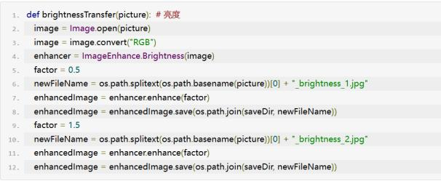

图 3-4 调整亮度代码图
Figure 3-4 Adjusting the brightness code

通过上述操作得到的新图像如图 3-5 所示。

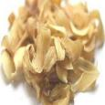
a.原图
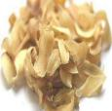
f.锐化度升高

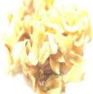
b.亮度升高
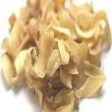
g.锐化度降低

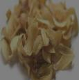
c.亮度降低

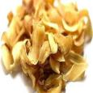
d.对比度升高

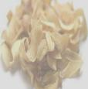
e.对比度降低

图 3-5 扩充样本数据实例（a）
Figure 3-5 Example of enriched sample data (a)

（2）旋转中草药图像

对原始中草药图像进行旋转操作，并保存三个不同的旋转版本。本文中使用了 PIL
库的 Image 模块来打开和转换图片格式，以及 rotate 函数来旋转图片。
首先，打开一个图片文件，并将其转换为 RGB 格式的图像对象。然后，通过 img.rotate()函数对图像对象进行旋转，分别旋转了 90 度、 180 度和 270 度。在每个旋转 角度下，代码将旋转后的图像保存到新的文件中， 文件名格式为原始文件名加上 "_rotate_ 1.jpg" 、"_rotate_2.jpg"和"_rotate_3.jpg"。在代码中，旋转图像的公式是通过矩 阵变换实现的。具体来说，对于一个 2D 平面上的点(x,y)，以原点为中心逆时针旋转 θ
角度后，其新的坐标(x',y')可以通过下面的公式计算得到：
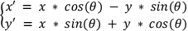
在 PIL 库中， rotate 函数默认按照逆时针方向旋转图像，因此需要将旋转角度转换
为弧度值，并将其取负来实现顺时针旋转。 Python 实验代码如图 3-6 所示：

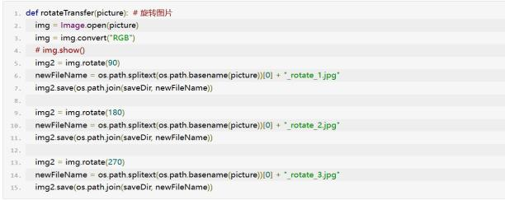

图 3-6 旋转图像代码图
Figure 3-6 Rotated image code map

通过上述操作得到的新图像如图 3-7 所示。

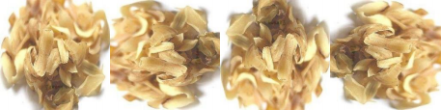
a.原图 h.旋转 90° i.旋转 180° j.旋转 270°

图 3-7 扩充样本数据实例（b）
Figure 3-7 Example of enriched sample data (b)

（3）对中草药进行镜像翻转
水平镜像变换是一种常见的图像处理操作，它可以将图像在水平方向进行翻转， 假设点(x,y )是中草药图像的一个像素点，则通过镜像翻转操作后，其新的坐标(x',y')可
以通过下面的公式计算得到：
{x ′ = m − 1
其中， x_max 为图像的最大 x 坐标。对于垂直方向的翻转，公式为：
{y′ = y_xm′ y − 1
这些公式被用于计算翻转后像素点的新坐标，并从原始图像中读取相应的 RGB 值。
原通过上述操作得到的新图像如图 3-8 所示。

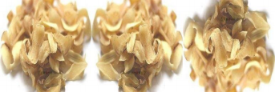
a.原图 k.水平翻转 l.垂直翻转

图 3-8 扩充样本数据实例（c）
Figure 3-8 Example of enriched sample data (c)

（4）对中草药进行高斯噪声处理
将中草药图像进行高斯噪声处理，本文中使用了 Python 的 random 库来生成高斯噪

声，并使用 PIL 库的 Image 模块将图像转换为数组，以便进行像素级别的操作。
高斯噪声处理是通过在原始像素值上添加高斯分布随机噪声实现的。假设对于中 草药图像中一个像素点的红、绿、蓝三个通道的原始值分别为 r 、g 、b，添加了均值为
mean、标准差为 sigma 的高斯噪声后，其新的像素值分别为：
{
其中， gauss 函数表示生成满足高斯分布的随机值。通过循环遍历所有像素点，并
对每个像素点的三个通道进行高斯噪声处理，可以实现对整张图片的高斯噪声处理。
原图像经过上述操作后得到的图像如图 3-9 所示。

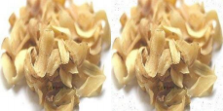
a.原图 s.高斯噪声

图 3-9 扩充样本数据实例（d）
Figure 3-9 Example of enriched sample data (d)

对数据集进行扩充后，其详细信息如表 3-2 所示。

表 3-2 详细信息表
Table 3-2 Detailed Information Table

中草药种类 | 训练集//验证集 | 总数量
百合 | 1872/936 | 2808
党参 | 1976/988 | 2964
枸杞 | 1924/962 | 2886
槐花 | 1742/858 | 2600
金银花 | 1872/936 | 2808
总数量 | 9386/4680 | 14066

3.3 验证数据增强的作用
在本文中，我们采用数字图像处理算法中的数据增强技术，如旋转、平移、亮度 和对比度变换等，对初始样本集进行扩充。这样做的目的是为了防止卷积神经网络模
型出现过拟合现象，并提高模型在复杂条件下的抗干扰性能。
初始数据集中图像数据量较少，数据特征缺乏多样性，使得网络模型过度依赖于 特征子集，导致过拟合。而扩充后的数据集模拟了中草药的真实环境，大幅增加了图 像数量，丰富了特征的多样性。在扩充后的数据集上训练卷积神经网络模型，可以使 模型学习更丰富的特征，并且在复杂环境下的抗干扰性能得到了提升，更具有鲁棒性。 此外，扩充后的数据集训练过程稳定，收敛速度更快，进一步证明了数据增强技术的 有效性。 从图中可以看出，使用初始数据集训练的模型在测试集上的最终准确率仅为 92.06% ，然而，使用扩充后的数据集进行训练后，模型的准确率提高到了 98.11%。这 表明，扩充数据集可以更好地提高模型的泛化能力。因此，扩充数据集是一种有效的 提高模型性能的方法，特别是在数据集规模较小、数据特征较为单一的情况下。增强
效果如图 3- 10 所示。

1 0.9 0.8 0.7 0.6 0.5 0.4 0.3 0.2 0.1 0 | 扩充前Accuracy（%） 扩充后Accuracy（%）  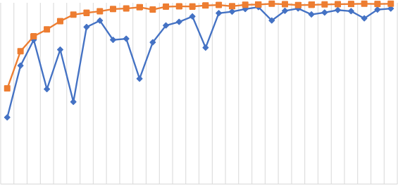  1 2 3 4 5 6 7 8 9 10 11 12 13 14 15 16 17 18 19 20 21 22 23 24 25 26 27 28 29 30

图 3-10 验证数据增强的作用
Figure 3-10 The role of data augmentation invalidation

4 实验结果与分析

4.1 实验环境

4.1.1 软硬件环境配置
本文所有模型的训练和测试过程在 Microsoft Windows 11 家庭中文版，CPU 型号为 Intel(R) Core(TM) i7-9750H，拥有 8192MiB 的可用显存。编程语言为 Python，编程 IDE 为 Pycharm，深度学习框架使用的是 TensorFlow 和 Keras，模型部署框架为 Django 。实
验机器的软硬件环境配置的具体信息如表 4- 1 所示。

表 4-1 软硬件环境配置
Table 4-1 Software and Hardware Environment Configuration

配置项 | 项目值
操作系统 | Microsoft Windows 11 家庭中文版
CPU | Intel(R) Core(TM) i7-9750H CPU @ 2.60GHz 2.59 GHz
可用显存 | 8192MiB
编程语言 | Python
编程 IDE | Pycharm
深度学习框架 | TensorFlow 、Keras
模型部署框架 | Django

4.1.2 模型训练策略
在进行模型训练时，为了对比不同模型的性能，我们通常会对模型训练时的超参 数进行设置。超参数是指在模型训练过程中需要手动设置的参数，如学习率、批量大 小、迭代次数等。同时为了防止过拟合的现象出现，使用了一种在神经网络模型中用 于防止过拟合的技术 Dropout。在训练过程中，Dropout 会以一定的概率将网络中的某 些神经元置零，从而使它们在该次训练中不参与前向传播和反向传播的过程。这样做 的目的是为了让网络不能过于依赖某些特征或神经元的输出，从而提高模型的泛化能 力。本文通过选择不同的 Batch size 、学习率、Dropout 来进行对比， 通常设置学习率为 0.001 或 0.0001 ，Dropout 设置为 0.8 或 0.5 ，通过比较， 选择出最优组合进行实验，由
于自身电脑硬件原因，Batch size 只能设置为 16 或以下，否则会内存溢出。设置为如表

4-2 所示。

表 4-2 超参数实验对比
Table 4-2 Comparison of hyperparameter experiments

名称 | Batch size | 学习率 | Dropout | 准确率
InceptionV3 | 16 | 0.001 | 0.8 | 91.54%
InceptionV3 | 16 | 0.0001 | 0.8 | 93.32%
InceptionV3 | 16 | 0.001 | 0.5 | 87.63%
InceptionV3 | 16 | 0.0001 | 0.5 | 88.96%
ResNet101 | 16 | 0.001 | 0.8 | 90.63%
ResNet101 | 16 | 0.0001 | 0.8 | 94.59%
ResNet101 | 16 | 0.001 | 0.5 | 79.64%
ResNet101 | 16 | 0.0001 | 0.5 | 87.52%
MobileNetV2 | 16 | 0.001 | 0.8 | 89.84%
MobileNetV2 | 16 | 0.0001 | 0.8 | 94.31%
MobileNetV2 | 16 | 0.001 | 0.5 | 88.54%
MobileNetV2 | 16 | 0.0001 | 0.5 | 90.27%
DenseNet201 | 16 | 0.001 | 0.8 | 92.54%
DenseNet201 | 16 | 0.0001 | 0.8 | 96.84%
DenseNet201 | 16 | 0.001 | 0.5 | 93.24%
DenseNet201 | 16 | 0.0001 | 0.5 | 94.85%

通过比较不同的卷积模型和调整不同的参数，可以看出它们对实验的准确率有不 同的影响。在相同的 Batch size 下（16），当 Dropout 值为 0.5 时， 四种模型的准确率相 比于 Dropout 值为 0.8 时都有降低。此外，当 Dropout 值相同时，学习率越小，模型的 分类性能越高。因此， 调节学习率可以快速收敛模型，提升网络性能。在本次实验中， ResNet101 模型的准确率最低， 只有 79.64%，而 DenseNet201 模型达到了最高的准确率
为 96.84%。综合以上实验结果，选择 batch size 为 16 ，dropout 为 0.8 ，学习率为 0.0001

这组最优参数进行实验研究。 最终四种模型的超参数设置如表 4-3 所示。

表 4-3 超参数设置
Table 4-3 Hyperparameter settings

名称 | 大小
图片大小  轮次（epoch）  学习率  Batch size  优化算法  损失函数 | 224*224*3  30  0.0001  16  Adam  Cross entropy

4.2 模型对比实验
本文通过对比实验的方式，对经过改进后的卷积神经网络模型进行了评估，包括 MobileNetV2 、DenseNet201 、InceptionV3 和 ResNet101。这些模型都属于 MobileNet 、 DenseNet 、Inception 和 ResNet 系列，是经过以前模型的改进而得出的。通过对这些模 型在实验中的表现进行对比， 旨在评估它们的性能和适用场景。这种对比实验的方法
可以帮助我们更好地了解各种模型的优缺点，并为实际应用提供指导。

4.2.1 模型训练
（1）InceptionV3 网络与改进后 InceptionV3 网络实验结果
原始 InceptionV3 网络在中草药数据集上的分类识别效果如图 4- 1 所示是训练集和 测试集在实验中迭代 30 次的准确值（accuracy）图线和损失值（loss）图线，从图线可 以看出， InceptionV3 模型在训练测试实验的值出现较大的波动，这说明实验并不稳定， 同时从图中可以看出训练集的准确率表现较好，而验证集的准确率表现较差。 出现了
一定程度的过拟合或者特征消失等现象。

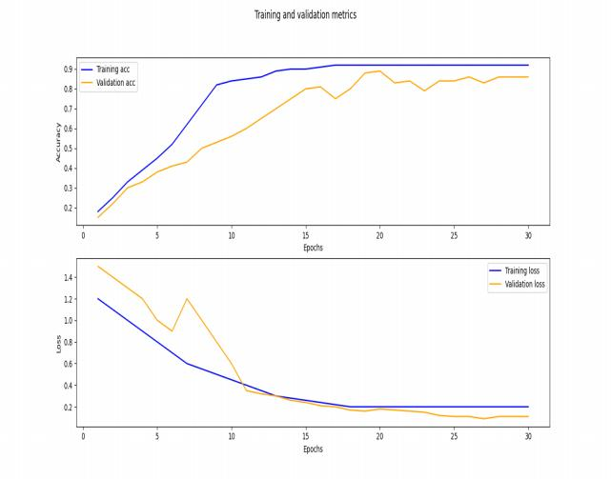
图 4-1 原 InceptionV3 训练模型
Figure 4-1 Original InceptionV3 training model

为了优化该模型，在 InceptionV3 最后一层卷积后添加图像归一化处理，使最后的 输入特征尺寸大小保持一致，然后添加一个全连接层、全局平均池化层和 Dropout 层， 对特征信息进行过滤，增强图像识别的效率， 最后添加一个 SoftMax 分类层，对图像 进行分类识别。 改进后的中草药图像数据集上的实验结果如图 4-2 所示。通过图片可以 看出，实验在第 10 次迭代开始收敛稳定，最终测试集准确值结果趋近于 91.54%，训练 集上的准确值为 93.32%，训练损失值结果趋近于 0.08。在实验过程中，图线没有发生 明显的变化，说明整个实验中网络很稳定。 训练集的两个值均高于测试集，证明该网
络模型在目标数据集上有很好的适用性， 模型性能优异。

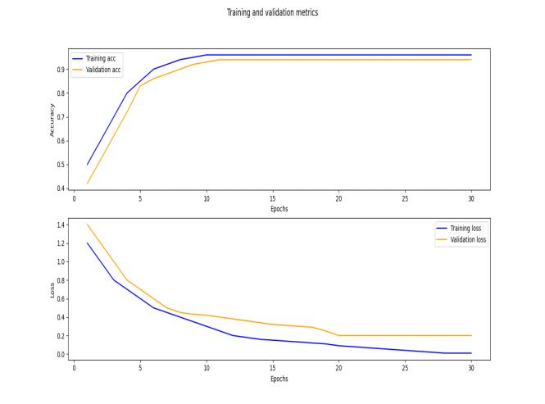
图 4-2 改进后 InceptionV3 训练模型
Figure 4-2 Improved InceptionV3 training model

（2）经过优化后的另外三种模型网络实验结果
通过之前的实验对比发现，训练过程中极容易发生训练不稳定，以及过拟合的问 题。 过拟合是指模型在训练集上表现良好，但在测试集上表现不佳的现象，这是因为
模型过度学习了训练数据的噪声或特征，而忽略了真正的数据规律。
本实验通过在损失函数中加入正则化项，对模型参数进行约束，减少模型的复杂 度，从而减少过拟合。在模型中添加 Dropout 层，随机丢弃一部分神经元，减少神经元 之间的依赖关系，从而减少过拟合。通过设置合适的学习率，可以加快模型的收敛速 度，同时避免模型在训练过程中出现震荡或不稳定的情况。 如图 4-3 所示是ResNet101 优 化后准确率和损失值的图像，图 4-4 所示是 MobileNetV2 优化后准确率和损失值的图像，图 4-5
所示是 DenseNet201 优化后准确率和损失值的图像。

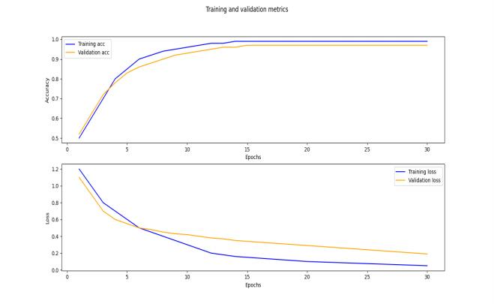
图 4-3 改进后 ResNet101 训练模型
Figure 4-3 Improved ResNet101 training model

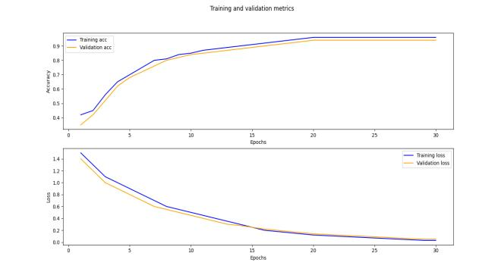
图 4-4 改进后 MobileNetV2 训练模型
Figure 4-4 Improved MobileNetV2 training model

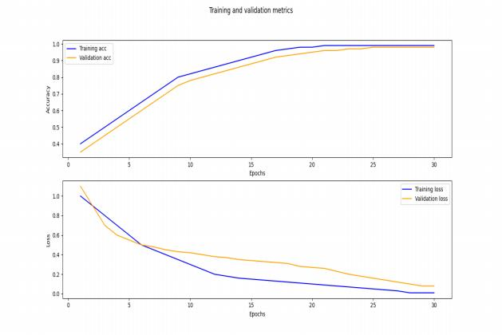
图 4-5 改进后 DenseNet201 训练模型
Figure 4-5 Improved DenseNet201 training model

经过优化后的训练曲线中可以看出，四种模型在训练时表现良好，没有出现欠拟 合或过拟合现象。具体来说，随着训练轮次的增加，模型在训练数据集和测试数据集 上的损失值不断降低，并且降低到了比较小的数值。这说明模型对数据的拟合程度较 高，能够较好地捕捉到数据的规律。同时，四种模型在验证集上的准确率和损失值表
现良好，说明它们具有很好的泛化能力，能够在未见过的数据上进行良好的预测。
进一步观察四种模型在训练集上的准确率和损失值，发现随着轮次的增加，准确 率不断上升，但不会无限上升，最终会趋向于一个稳定值。这表明模型在一定轮次后 已经趋于收敛， 继续训练不一定会有更好的表现。同时，模型在训练集上的表现可能 会比在测试集上略好，这是因为模型在训练过程中已经学习到了训练数据的一些噪声 和特征，但这些特征可能并不适用于测试数据，因此在测试集上的表现可能会略低于
在训练集上的表现。
训练完后各模型的参数对比如表 4-4 所示：

表 4-4 不同模型参数大小
Table 4-4 Size of different model parameters

模型名称 | 参数量 | 模型大小 | 训练时间
InceptionV3 | 3206570 | 253M | 126min
ResNet101 | 4292109 | 312M | 181min
MobileNetV2 | 1856851 | 172M | 94min
DenseNet201 | 2069583 | 193M | 105min

从上表中可以看出。MobileNetV2 是一种轻量级卷积神经网络模型，适用于移动设 备实时推理。该模型具有较低的参数量和模型大小，以及较短的训练时间，同时还保
证了准确率。
与之相比， DenseNet201 是一种参数量较少但准确率很高的模型。它具有更深的网 络结构和更多的可训练参数，能够识别更细节的特征，从而提高模型的准确率。虽然 DenseNet201 的参数量比 MobileNetV2 略多， 但其仍具有相对较小的模型大小和训练时
间，适用于计算资源相对充足的场合。

4.2.2 混淆矩阵

混淆矩阵是一种用于衡量分类模型性能的评价指标，它可以对模型在每个类别上 的分类性能进行可视化。混淆矩阵的横轴表示模型的预测结果，纵轴表示实际的类别
标签，矩阵中的每个元素表示预测结果与实际标签的对应关系。
在本研究中，卷积神经网络模型对数据进行分类，混淆矩阵可以直观地展示模型 对每个类别的分类性能。同时可以用来计算模型的整体准确率、召回率、F1 分数等指 标。混淆矩阵可以帮助我们识别模型在哪些类别上容易出现混淆，从而可以进一步分
析模型的分类性能，并针对性地进行调整和优化。
以下是四种模型训练后对应的混淆矩阵如图所示。

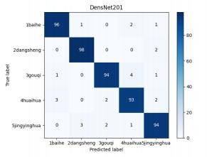
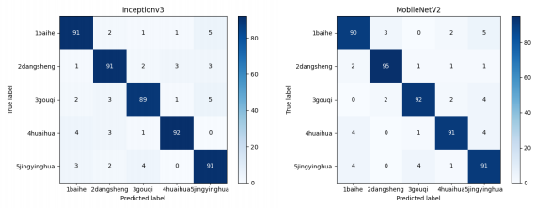

图 4-9 InceptionV3 混淆矩阵
Figure 4-9 InceptionV3 confusion matrix

图 4-10 MobileNetV2 混淆矩阵
Figure 4-10 MobileNetV2 confusion matrix

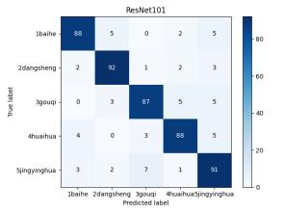

图 4-11 ResNet101 混淆矩阵
Figure 4-11 ResNet101 confusion matrix

图 4-12 DenseNet201 混淆矩阵
Figure 4-12 DenseNet201confusion matrix

从上图可以看出，在测试数据集上不同模型对百合、金银花、党参、枸杞、槐花 的最终识别结果。在 ResNe101 模型中， 枸杞的真实值最低为 87，说明在模型训练中会 把与其他中草药混淆，意味着在该类别中分类器的表现最差， 出现这种现象的原因可 能是模型的复杂度不足造成的，如果模型复杂度不足，可能无法捕捉数据中的复杂关 系，导致分类性能较差。而在 DenseNet201 模型和 MobileNetV2 模型中，各个种类的识 别的真实值都在 90 以上，相比于其他模型的真实值都有很大的提升，说明这两种模型
中模型的表现相对较好。
进一步对 4 种模型的准确率（Accuracy）、精确率（Precision）、召回率（Recall）

和 F1-Score 参数进行对比分析，其公式：

accurancy = TP ++ FN
presion = 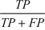
TP
recall = TP + FN
F1 sore = 2 presion recall = 2 TP
presion + recall 2 TP + FN + FP

其中， TP 代表模型正确分类为正样本， TN 代表正确分类为负样本， FP 代表错误
分类为正样本， FN 代表错误分类为负样本。
不同 CNN 模型的性能对比如表4 - 5所示。

表4 - 5CNN 模型对比结果
Table 4 - 5Comparison Results of CNN Models

模型名称 | Accuracy | Precision | Recall | F1 Score
InceptionV3 | 91.54% | 92.23% | 90.63% | 0.9260
ResNet101 | 92.96% | 93.28% | 91.68% | 0.9327
MobileNetV2 | 94.63% | 95.88% | 92.21% | 0.9401
DenseNet201 | 96.32% | 97.38% | 95.25% | 0.9630

4.2.3 实验结果分析
综合分析来看，这四种卷积神经网络模型在图像分类、目标检测等领域都取得了 非常很好的效果。 虽然 ResNet101 在参数量和计算时间方面都相比于其他三种模型的较 高，但拥有更好的特征提取能力。 而 InceptionV3 则在参数量和计算方面都比较合理。
但准确率相对于另外三个模型就会较低。
在这些模型中， MobileNetV2 是一种轻量级模型，具有少参数和低复杂度的优点，
非常适合用于移动设备上进行实时推理， 同时也拥有较高的准确率，可以作为选择参

考模型。相比于其他经典卷积神经网络模型， DenseNet201 模型在验证集上实现了最高 的识别准确率，达到了 96.32%。其精度达到了 97.38%，召回率为 95.25% ，F1 分数为 0.9630，均高于其他经典卷积神经网络模型。这表明 DenseNet201 在图像分类和目标检 测等领域具有非常出色的性能， 虽然没有 MobileNetV2 那么少参数，但同样可以作为
选择参考模型。
总的来说，选择卷积神经网络模型需要根据具体应用场景和资源限制来进行权衡。
MobileNetV2 适 用 于 移 动 设 备 ，ResNet101 适 用 于 计 算 资 源 相 对 充 足 的 场 合，
InceptionV3 适用于特征提取能力要求较高的场合，而 DenseNet201 则是一种具有高识
别准确率的模型，适用于图像分类和目标检测等领域。

5 识别系统的设计与实现

5.1 Django 框架
Django 是一个开源的 Web 应用程序框架，基于 Python 语言编写。它采用了 MVC
（Model-View-Controller）的设计模式，旨在提高 Web 开发的效率和可维护性。
在 Django框架[14]中，用户可以通过 Web 界面上传待识别的中草药图片。当用户上
传图片时， Django 框架会通过 Web 服务器接收到用户的 HTTP 请求。接着， Django 框
架会将请求中所包含的图片数据进行处理，并交由深度学习模型进行图像分类和识别。 最后， Django 框架将模型的分类结果返回给用户，并在 Web 界面上显示出来。其过程
如下图 5- 1 所示。

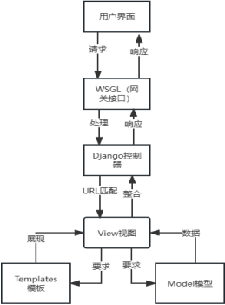

图 5-1 Django 处理用户请求过程
Figure 5-1 Django processing user requests

5.2 系统功能
基于卷积神经网络的中草药识别系统主要由三个部分组成。第一个部分是卷积模 型调用模块，它负责加载事先训练好的卷积神经网络模型，并根据输入的图像数据进
行推断，提取出图像的特征信息。这个模块通常使用高性能的计算设备来加速计算，

以便能够在实时性要求较高的场景下快速地完成中草药识别任务。
第二个部分是图像分类模块，它接收卷积模型调用模块提取出来的特征信息，并 使用分类算法将图像分为不同的中草药类别。这个模块通常使用深度学习算法来完成 分类任务，可以通过对大量标注好的中草药图像进行训练，从而提高分类的准确性和
鲁棒性。
最后一个部分是界面显示模块，它负责将识别结果通过图形界面的形式展示给用 户。这个模块通常包括一个用户友好的界面，可以显示识别结果、输入的图像以及其 它相关信息。这个模块的目的是使系统更易于使用，提高用户的满意度和体验。其系
统功能模块如图 4-3 所示：

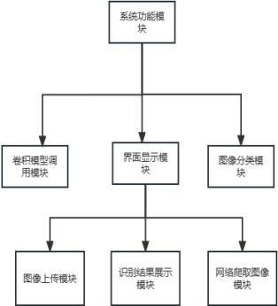

图 5-2 系统功能模块图
Figure 5-2 System Function Module Diagram

界面显示模块是基于卷积神经网络的中草药识别系统的一个重要组成部分，它负
责将识别结果以及中间过程展示给用户。这个模块通常包含三个子模块：
第一个子模块是图像上传模块，它的主要功能是允许用户将需要识别的中草药图
像上传到系统中。这个模块通常包括一个上传按钮和一个图片预览功能，用户可以通

过点击上传按钮，选择本地的图片文件，并在预览框中查看上传的图片。
第二个子模块是识别结果展示模块，它的主要功能是将识别结果展示给用户。这 个模块通常包括一个结果显示区域。用户上传图片后，系统将会对图片进行处理，然 后返回中草药的识别结果。通过结果显示区域，用户可以看到识别出来的中草药名称、
图片以及中草药的功效等。
第三个子模块是网络爬取图像模块，它的主要功能是从互联网上爬取中草药的图
片数据，并用于训练和测试系统。

5.3 系统展示
在完成系统后台和前端界面的设计后，需要对系统进行测试以确保其各项功能正 常。具体测试步骤包括：选择需要测试的图片并将其上传至系统，然后通过内部的图 像处理模块对所上传的图片进行处理和识别， 最后将识别结果在系统界面上显示出来。 这个过程可以帮助我们验证系统的图像处理和识别功能是否正常，并及时发现和解决 潜在的问题。 主界面如图 5-3 所示，上传图片展示如图 5-4 所示， 结果展示如图 5-5 所
示。

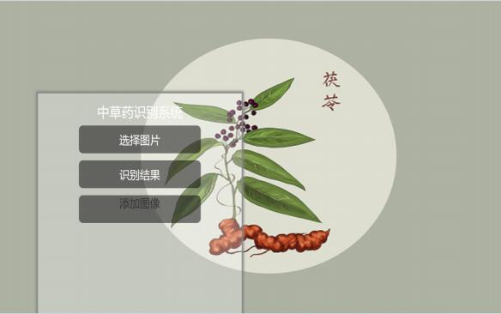

图 5-3 主界面展示图
Figure 5-3 Main interface display diagram

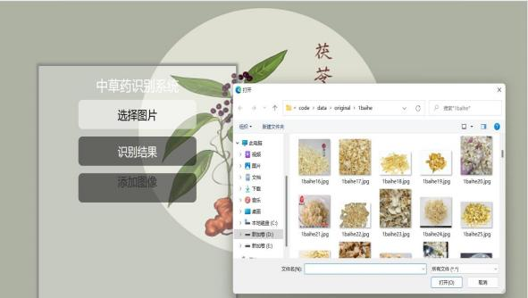

图 5-4 上传图片展示图
Figure 5-4 Upload image display

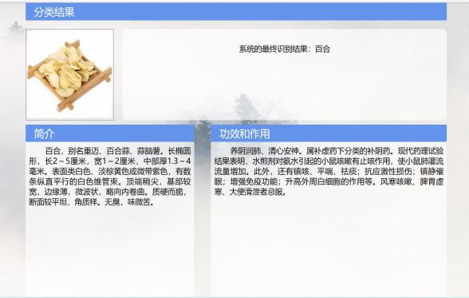

图 5-5 结果展示图
Figure 5-5 Result display diagram

6 总结与展望
近年来，基于卷积神经网络的中草药识别技术得到了广泛的研究和应用。这种技 术可以通过对中药图像进行处理和分析，实现对中药品种的自动识别和分类，为中药 材的鉴定、定量和质量控制提供了有力的支持。本文将对基于卷积神经网络的中草药
识别技术的研究现状和未来发展进行总结和展望。

6.1 总结
目前，基于卷积神经网络的中草药识别技术已经取得了一定的成果。研究者们通 过对中药图像进行特征提取和分类，实现了对中草药的自动识别和分类。其中，卷积 神经网络是一种非常有效的图像分类工具，可以通过卷积、池化和全连接等操作，对 图像进行特征提取和分类。同时，研究者们还对卷积神经网络进行了优化和改进，例 如使用残差连接、注意力机制、多尺度特征融合等方法，进一步提高了中草药识别的
准确率和效率。
本文首先介绍了中草药在预防以及治疗疾病方面发挥了不可替代的作用，叙述了
本次实验研究的背景和意义。以及分析国内外学者在中草药识别领域的成果。
其次重点讲述了卷积神经网络的组成以及各方面的原理和技术。然后对中草药图 像的进行数据采集，并对采集到的中草药图像进行数据清洗，把数据集按相应比例划 分为训练集、验证集，并采用数字图像处理算法中的旋转，翻转，亮度，锐化度，对 比度， 等数据增强操作对初始样本集进行扩充， 再将处理后的中草药图片通过 InceptionV3 、ResNet101 、DenseNet201 和 MobileNetV2 四种经典的卷积神经网络模型 进行模型训练，并统一设置学习率为 0.0001 、Dropout 为 0.8 、训练轮数为 30。通过比 较发现， 四种模型在验证集上的准确率、召回率、精度、 F1 分数上面都有不错的效果， 即在中草药识别方面都有很好的表现。其中 DenseNet201 的准确率最高，这是因为 DenseNet201 在特征提取方面具有很强的能力，而从模型大小、参数计算量以及训练的 时间上来看， MobileNetV2 在本次实验中也同样表现惊艳，这是因为 MobileNetV2 采用
了轻量级的设计，使得模型在保证准确率的同时，具有更快的速度。
最后，将卷积神经网络模型部署在服务器端，实现了快速准确的端到端的中草药 图像识别。 通过这样部署方式，能够更好的体验人机交互模式，同时也使得中草药识
别技术能够方便地在实际应用中得到使用和推广。

6.2 展望
基于卷积神经网络的中草药识别技术已经取得了一定的成果，但仍有很多问题需
要进一步探索和解决。
（1）通过结合两种模型的优点，构建出一种新的模型，解决当今模型中存在一些
问题。
（2）在未来的研究中， 可以考虑引入更多的数据增强技术，如随机旋转、缩放等，
以提高模型的鲁棒性和泛化性能。
（3）可以尝试使用更为先进的深度学习模型，如 Transformer 等来提高模型的识别 准确率。此外，还可以将该模型应用于实际中药材的识别和质量控制中，从而为中药 材的生产和质量检测提供更为可靠和高效的手段。最后，还可以结合其他技术，如图
像分割、特征提取等，来进一步优化中草药的识别和分类效果。
这些探索和实践将有助于推动中药材的数字化和智能化发展，为中药产业的发展 做出更大的贡献。在未来的研究中，我们有信心通过不断的探索和实践，进一步提高
中草药识别技术的准确性和实用性，为中药健康产业的发展做出更大的贡献。

参考文献

[1] 艾昕. 基于改进深度残差网络的玉米叶片病害图像分类研究[D].东北林业大学， 2022.
[2] 彭怀累. 基于深度学习与哈希学习的中草药植物图像检索研究[D]. 山东大学，2018.
[3] 王艳,孙薇,周小平.基于深度学习的中草药植物图像识别方法研究[J].中医药信 息,2020.
[4] 鲁冰洁,董亚男,侯志君. 基于深度学习的中草药形态特征提取和识别方法[J].华东理 工大学,2017.
[5] 孙洁,焦丽华,赵宇波. 基于图像特征提取的中草药叶片分类方法[C].北京中医药大 学,2010.
[6] Michael C. Hughes,David R. Wonsidler. Chemical and Electron Microprobe Analysis of Borophosphosilicate and Phosphosilicate Glasses[J]. Journal of The Electrochemical Society,2019,134(6).
[7] Maimoona Rafiq,Usama Ijaz Bajwa,Ghulam Gilanie,Waqas Anwar. Reconstruction of scene using corneal reflection[J]. Multimedia Tools and Applications,2021(prepublish).
[8] Hinton G,LecunY.BengioY.Deeplearning[J].Nature,2015,521(7553):435~445. [9] 吴岸城. 神经网络与深度学习[M].北京：电子工业出版社， 2016.
[10] 胡克钢. 基于 ODVS 的隧道病害检测方法研究[D].浙江工业大学,2017.
[11] 杜煜章,潘家华,王威廉.基于硬件加速的轻量级网络心音分类器[J].计算机工程与应 用,2021,57(23):263-269.
[12] 李夏利,焦良葆,曹雪虹.残差网络算法在隧道衬砌病害识别中的应用[J].软件导 刊,2021,20(09):168- 173.
[13] 黄润新. 基于卷积神经网络的单导联心电信号识别技术研究[D].杭州电子科技大 学,2020.DOI:10.27075/d.cnki.ghzdc.2020.000974.
[14] 黄志国. 基于深度学习的中草药叶片识别算法的研究与应用[D].湖北工业大学,2019.

致谢

在这篇论文成功完成之际，意味着我的大学生涯就此结束，十分感谢在农大学习 的这两年，让我学到了很多丰富的知识，培养了我各方面的能力。我想借此机会对所
有给予我支持、帮助和鼓励的人表示衷心的感谢。
首先， 我要向我的导师谭雅青老师表达我的感激之情。在整篇论文指导中，她给 予了我很多的帮助以及耐心的指导，使我能够克服困难，不断进步。 同时， 导师深入 浅出地为我解释了许多复杂的概念，也为我找寻相关的实验数据集，付出了巨大的努
力。她对我的独立思考、创新能力的培养，使我在论文研究上得以不断成长。
同时，我要感谢我的同学们，他们在研究过程中为我提供了宝贵的建议和无私的 帮助。我们共同度过了许多艰难的时刻，彼此的支持和鼓励让我们共同攻克了一个又
一个难题。
我还要感谢我的家人和朋友们。特别是我的父母，他们始终鼓励我保持对知识的 热爱和求知的渴望，为我提供了一个充满关爱、支持和鼓励的成长环境。感谢我的朋
友们，在我遇到困难时给予我鼓励，让我坚信自己能够克服一切挑战。
在此，我再次向所有为这篇论文付出辛勤努力和关心的人表示衷心的感谢。

